國立臺北商業大學
資 訊 管 理 系
115’資訊系統專案設計
系統手冊


組 別：第115203組
題 目：植葉神醫 Plant Doctor - 植物病害診斷系統
指導老師：陳信宏老師
組 長：11436016 龔正源
組 員：11436014林東建 11436015陳浩民
11436022周昱潤 11436023施奕安
中華民國115年6月02日

目錄
第1章 前言 1
1-1 背景介紹 1
1-2 動機 1
1-3 系統目的與目標 1
1-4 預期成果 2
第2章 營運計畫 3
2-1 可行性分析 3
2-2 商業模式 4
2-3 市場分析-STP 5
2-4 競爭力分析SWOT-TOWS 6
第3章 系統規格 7
3-1 系統架構 7
3-2 系統軟、硬體需求與技術平台 7
3-3 使用標準與工具 8
第4章 專案時程與組織分工 9
4-1 專案時程 9
4-2 專案組織與分工 10
第5章 需求模型 15
5-1 使用者需求 15
5-2 使用個案圖 18
5-3 使用個案描述 19
5-4 分析類別圖 27
第6章 設計模型 28
6-1 循序圖 28
6-2 設計類別圖 29
第7章 實作模型 30
7-1 佈署圖 30
7-2 套件圖 31
7-3 元件圖 31
7-4 狀態圖 31
第8章 資料庫設計 37
8-1 資料庫關聯圖 37
8-2 表格及其Meta data 37
第14章 參考資料 41

圖目錄
圖 3-1-1系統架構圖 7
圖 4-1-1專案時程甘特圖 9
圖 4-2-1 整組GitHub次數 13
圖 4-2-2施奕安11436023 GitHub上傳紀錄 13
圖 4-2-3 周昱潤11436022 GitHub 上傳紀錄 13
圖 4-2-4 陳浩民 11436015 GitHub上傳紀錄 14
圖 4-2-5林東建 11436014 GitHub上傳紀錄 14
圖 4-2-6龔正源11436016 GitHub上傳紀錄 14
圖 5-1-1功能分解圖 17
圖 5-2-1使用個案圖 18
圖 5-3-1歷史紀錄查詢活動圖 27
圖 5-4-1 分析類別圖 27
圖 5-4-2 分析物件圖 28
圖 6-1-1植物診斷循序圖 28
圖 6-2-1設計類別圖 29
圖 7-1-1部署圖 30
圖 7-2-1套件圖 31
圖 7-3-1元件圖 31
圖 7-4-1註冊&登入 活動圖 32
圖 7-4-2上傳圖片並取得分析結果 活動圖 33
圖 7-4-3 儲存診斷紀錄 活動圖 34
圖 7-4-4 查看歷史紀錄 活動圖 35
圖 7-4-5 檢視儀表板與診斷紀錄 活動圖 36
圖 8-1-1資料庫實體關聯圖 37
表目錄
表 2-1-1可行性分析表 3
表 2-2-1商業模式九宮格 4
表 2-3-1 Segmentation(市場區隔) 5
表 2-4-1 競爭力分析SWOT-TOWS 6
表 3-2-1系統軟硬體需求表 7
表 3-3-1使用標準與工具表 8
表 4-1-1專案時程表 9
表 4-2-1專案組織與分工表 10
表 4-2-2專題成果工作內容與貢獻度表 12
表 5-1-1功能需求清單表 15
表 5-1-2非功能需求清單表 16
表 5-3-1註冊 19
表 5-3-2 電子郵件信箱驗證 19
表 5-3-3 使用者登入 20
表 5-3-4上傳圖片並取得分析結果 20
表 5-3-5儲存診斷紀錄 21
表 5-3-6 查看歷史紀錄 21
表 5-3-7 檢視儀表板與診斷紀錄 22
表 5-3-8 修改診斷紀錄 22
表 5-3-9 刪除診斷紀錄 23
表 5-3-10 Webcam監控與自動警報 24
表 5-3-11 管理Webcam警報 25
表 5-3-12 查詢使用者列表 26
表 8-2-1資料表-crop 37
表 8-2-2資料表-disease 37
表 8-2-3資料表-pests 38
表 8-2-4資料表-plant_diary 38
表 8-2-5資料表-user 39
表 8-2-6資料表-user_one_time_tokens 39
表 8-2-7資料表-webcam_alert 40
表 8-2-8資料表-diagnosis_feedback 41

前言

背景介紹
在現代都市生活中，居家與辦公室植栽已成為常見的生活方式。非專業使用者面對黃葉、斑點等現象時，常需要查詢及比對不同資訊。本專案運用影像分析技術，協助使用者初步辨識植物狀態，並查閱相關照護參考資訊。系統輸出不等同專業診斷，辨識成效仍須以標註影像與實際使用測試評估。

動機
我們觀察到，當心愛的盆栽出現問題時，許多使用者會感到焦慮與困惑。錯誤的處理方式，如過度澆水或施用不當肥料，反而會加速植物的死亡。智慧型手機的普及讓我們看到了一個契機：如果能將手機鏡頭變成一個能夠「看懂」植物狀況的智慧之眼，就能極大地降低園藝的門檻。本專案的動機在於，打造一個「植物夥伴」，讓每位使用者都能透過簡單的拍照，快速了解植物的健康狀況，並獲得清晰、易懂的照護建議，享受園藝帶來的樂趣而非挫折。

系統目的與目標
為達成上述目的，我們設定了以下具體目標：
- 開發使用者友善的行動應用：建立直觀的 Android 應用程式，讓一般使用者完成帳號驗證、拍照或選圖診斷、結果確認、歷史紀錄、備註與結果修正。
- 建構高效能的後端服務：使用 FastAPI 建立可擴充的 API，負責帳號驗證、圖片診斷、診斷紀錄、Webcam 警報、管理後台及 MySQL 資料存取。
- 建立可檢查的 AI 輔助判讀流程：以 Google Gemini 產生影像候選結果，再比對作物、病害與蟲害資料及信心門檻；病蟲害建議主要取自資料庫。App 已實作信心、來源與需複核提示，確認儲存時保留來源及複核快照。unknown 或需複核結果可保存但不觸發自動警報；標記與來源均不代表專家簽核。
- 整合個人診斷日誌與 Webcam 監控：提供確認儲存、歷史查詢、備註與使用者修正。Android WebcamActivity 已實作單一排程的單株與多區域監控，明確傳送工作階段與區域識別碼，依後端新警報觸發通知；瀏覽器另提供整幅畫面監控。警報查詢、確認與刪除目前由瀏覽器提供；Android 僅有對應 API 介面宣告，未提供警報管理畫面。Android 建置因缺少 SDK 受阻，實機驗證尚未完成。

預期成果
- 可安裝執行的 Android 應用程式（APK），包含帳號、圖片診斷、歷史紀錄及 Webcam 監控介面。
- 可由本機或 Docker 啟動的 FastAPI 後端服務與管理後台。
- 可串接 Google Gemini，並經資料庫校驗、信心門檻及來源追溯的植物影像診斷流程。
- 具備登入驗證、個人化診斷紀錄、知識資料及 Webcam 警報紀錄的 MySQL 資料庫。
- 完整的系統手冊、FDD／使用個案圖、系統簡介、測試紀錄與後續改善清單。

營運計畫

可行性分析
表 2-1-1可行性分析表
面向 | 分析內容
技術可行性 | Android、FastAPI、MySQL、Docker 與 Gemini API 皆為成熟技術，專案程式碼已具備可執行骨架。
經濟可行性 | 主要成本為伺服器、資料庫與 Gemini API 使用量；初期可採免費展示或校內專題展示模式。
操作可行性 | 使用者只需登入、選取照片並查看結果，操作流程符合一般手機使用習慣。
時程可行性 | 核心功能已完成雛形，後續重點為前端缺口、資安設定、測試與交付包裝。
- 技術與市場面向：系統採用 Android、FastAPI、MySQL 與 Docker。目標是協助園藝新手整理初步判讀資訊；市場需求及照護成效仍需透過使用者研究確認。
- 操作可行性：主要流程為登入、拍照或選圖、分析、檢視結果及確認儲存。介面以降低操作負擔為設計目標，易用性及學習成本尚待使用者測試。
- 時程可行性： 核心診斷功能已完成雛形開發，目前的開發時程規劃合理，後續將專注於前端使用者體驗優化、系統資安防護設定，並預留充分的時間進行完整測試與交付包裝。

商業模式
表 2-2-1商業模式九宮格
關鍵合作夥伴 | 關鍵活動 | 價值主張 |  | 顧客關係 | 目標客群
- Google (AI服務)  - 園藝內容創作者  - 植物/園藝電商 | - 技術研發與AI 優化  - 社群內容營運  - 商務行銷 | AI 醫生，  種植路上的好幫手 |  | - AI醫生暖心陪伴  - 社群媒體互動接觸  - 個人化的植物照護日誌 | - 家庭園藝愛好者  - 辦公室綠植族  - 對植物有興趣的民眾
- Google (AI服務)  - 園藝內容創作者  - 植物/園藝電商 | 關鍵資源 |  |  | 通路 | - 家庭園藝愛好者  - 辦公室綠植族  - 對植物有興趣的民眾
- Google (AI服務)  - 園藝內容創作者  - 植物/園藝電商 | - Gemini AI模型  - 技術開發團隊  - 品牌與使用者社群 |  |  | - Google Play商店  - 社群媒體(e.g. Instagram, Facebook)  - 口碑行銷 | - 家庭園藝愛好者  - 辦公室綠植族  - 對植物有興趣的民眾
成本結構 |  |  | 收入來源
- 研發人力成本  - Google Gemini API 費用  - 伺服器與雲端服務費用 |  |  | - 未來營運構想，尚未上線：  - 應用內廣告  - 進階功能訂閱  - 電商導購分潤

本專案現階段定位為專題展示與功能驗證，提供植物狀態初步判讀及照護參考資訊。廣告、進階訂閱與電商導購均屬未來營運構想，尚未構成已上線的商業模式。辨識成效、使用者體驗及在地化內容須另行評估。

市場分析-STP
Segmentation 市場區隔：
表 2-3-1 Segmentation(市場區隔)
變數 | 市場類型 | 特徵描述
族群區隔 | 都市租屋族/通勤族 | 居住空間有限，生活步調快，且無暇研究複雜的園藝知識。
族群區隔 | 職場辦公族 | 辦公桌上放置療癒型盆栽，擔心植物死亡影響心情或擔心主管覺得沒照顧好。
心理區隔 | 新手焦慮型 | 對植物的黃葉、落葉較為敏感，渴望立即獲得處理建議。
心理區隔 | 興趣養成型 | 對於園藝有興趣卻缺乏植物病理知識，想要從植物殺手轉變成綠手指。
行為模式區隔 | 便利導向者 | 習慣用手機獲取解決方式，而非翻閱書籍或查閱園藝論壇。
行為模式區隔 | 智慧生活實踐者 | 偏好透過照片辨識、APP介面進行互動，對於AI技術有高度信任與接受度。

Targeting目標市場：
- 種植植物以得到療癒的族群：
此族群多為都市租屋族或生活步調繁忙的專業人士，將植物視為舒緩壓力與美化空間的夥伴。因缺乏園藝經驗，面對植物枯萎時常感到焦慮與挫折，他們非常需要一個能提供「即時安心感」的 AI 顧問，透過溫暖且易懂的診斷建議，協助他們輕鬆維持植物的生機。
- 熱衷科技應用的植系青年：
此族群為數位產品的高頻使用者，樂於嘗試 AI 技術，並將園藝視為一項智慧化任務。他們重視數據的累積與紀錄，傾向使用「個人化照護日誌」來追蹤植物的生長狀況與照護歷程，並期待透過 AI 獲得精準、專業的病理分析，將園藝過程轉化為一種科學化的生活樂趣。
- 注重效率的辦公室綠化守護者：
此族群多將盆栽置於職場環境，非常在意植物的外觀與整潔，以避免影響工作形象。由於工作繁忙，他們追求的是極簡且迅速的「緊急救援」，希望在短短幾分鐘內獲得具體且可立即執行的照護指示，讓 App 成為辦公桌上最有效率的植物健康守護工具。
Positioning市場定位：
- 回應效率：以拍照或選圖提交影像，減少人工搜尋與比對的操作。回應時間及辨識表現仍需量測，不能以模型信心值代替準確率。
- 在地化規劃：後續可評估台灣氣候、常見作物與照護情境；資材推薦、氣候指引及導購服務尚屬規劃，不能視為現有功能。
- 操作門檻：以清楚的 Android 操作流程協助一般使用者提交影像及查閱資訊；實際學習成本與使用便利性仍待驗證。
- 個人化： 具備專屬的植物照護日誌功能，能完整紀錄診斷歷史與健康變化，協助使用者深入追蹤植物的生長歷程，創造個人化的智慧園藝體驗。

競爭力分析SWOT-TOWS
表 2-4-1 競爭力分析SWOT-TOWS
內部  外部 | 優勢(Strengths) | 劣勢(Weaknesses)
機會(Opportunities)  - AI 技術成熟 (Gemini)  - 整合性高 (APP+API)  - 輕量化開發成本 | SO 策略  以專題展示提供 AI 輔助植物狀態判讀，蒐集需求與使用回饋；服務費用與辨識成效須另行評估。 | WO策略  透過使用者累積的歷史診斷資料，進一步訓練或微調 Prompt，彌補開發初期模型精準度不足的缺點。
威脅(Threats)  - 市場競品眾多  - 變現壓力與數據隱私 | ST 策略  展示階段重視資料來源透明與使用限制，不將參考建議視為經核准的處方。未來若採商業模式，應另行揭露合作關係與推薦依據。 | WT策略  透過簡潔的介面與完善的使用手冊，降低新手挫折感，建立良好社群評價，避免被視為不專業的工具。

系統規格

系統架構
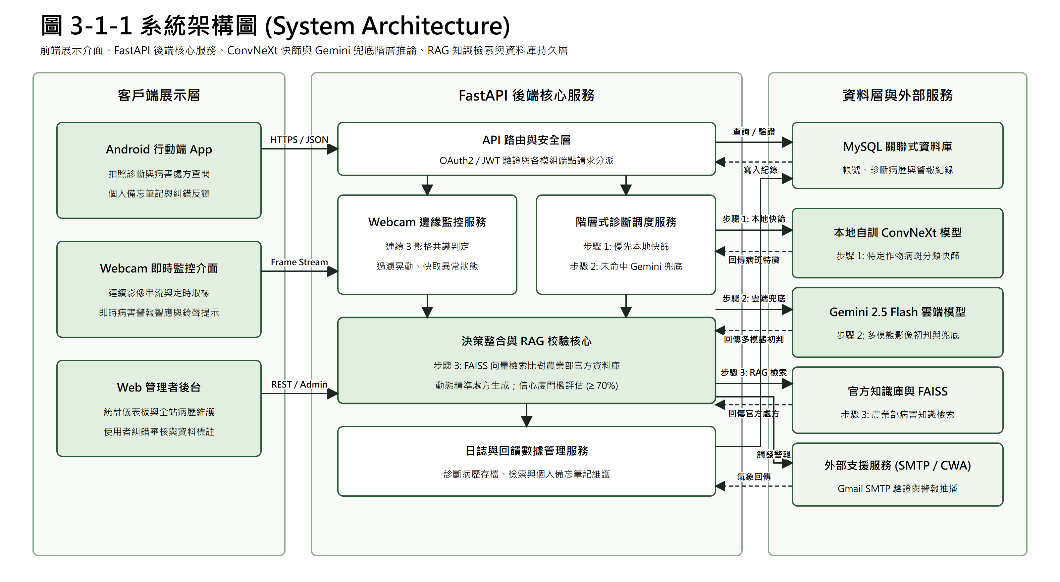
圖 3-1-1系統架構圖
系統採前後端分離架構，Android App 與瀏覽器透過 HTTP 呼叫 FastAPI；正式 HTTPS 與 TLS 代理須另行部署。一般預測需要 JWT，結果暫存綁定本人並於 15 分鐘後到期；一般預測與 Webcam 共用影像品質檢查。使用者確認後以 ORM 建立正式紀錄，保存類別、信心、來源與複核快照；圖片存於檔案系統，MySQL 保存紀錄及路徑。RAG 僅以來源欄位完整的 data.json 紀錄建庫，索引須通過載入檢查。管理後台採 Cookie 或 Bearer JWT 身分及角色檢查；SMTP 用於信箱驗證、密碼重設與警報，寄送結果不等於實際收件。

系統軟、硬體需求與技術平台

表 3-2-1系統軟硬體需求表
類別 | 需求
使用者端 | Android 8.0以上手機或模擬器、網路連線、相簿讀取權限。
伺服器端 | Python 3.10以上、FastAPI、Uvicorn、Pillow、google-genai、SQLAlchemy、PyMySQL。
資料庫 | MySQL，包含 crop、disease、pests、user、plant_diary、user_one_time_tokens 與 webcam_alert。
部署 | 可使用 Dockerfile 建置 plant-backend 映像檔，docker-compose 掛載 static/uploads。
外部服務 | Google Gemini API、SMTP 寄信服務。

使用標準與工具

表 3-3-1使用標準與工具表
工具/標準 | 用途
UML | 描述使用個案、活動、循序、類別、部署、套件、元件與狀態機。
FastAPI / OpenAPI | 建立 RESTful API 並提供 /docs 文件。
Kotlin / Android XML Layout | 實作行動端畫面與互動流程。
MySQL / SQLAlchemy / Alembic | 資料模型、資料庫連線與遷移。
Docker | 後端服務容器化與執行環境一致化。
Git / GitHub | 版本控管與組員提交紀錄追蹤。

專案時程與組織分工

專案時程
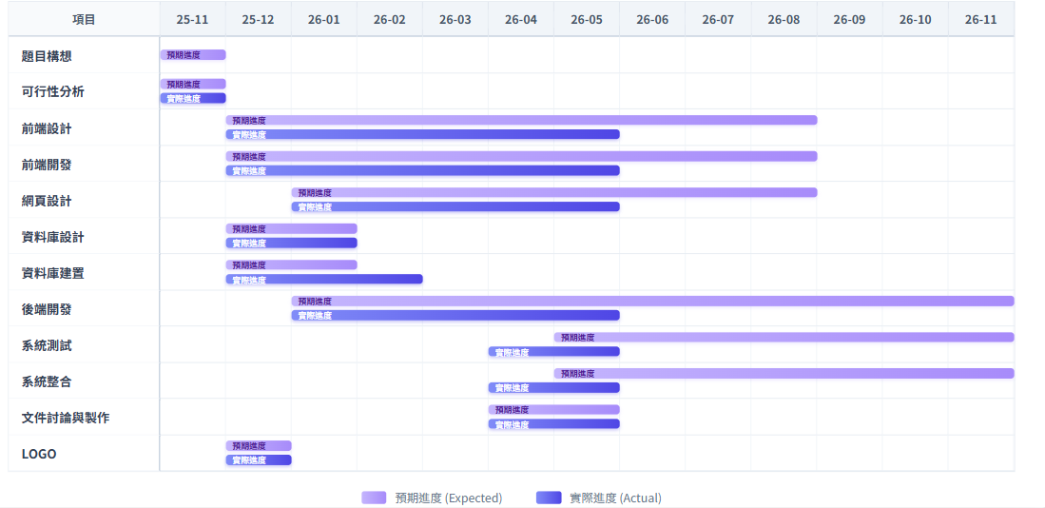
圖 4-1-1專案時程甘特圖

表 4-1-1專案時程表
階段 | 工作項目 | 產出
需求分析 | 確認使用者、功能需求、非功能需求與UML模型。 | 需求清單、使用個案與流程圖。
資料庫建置 | 整理作物、病害與蟲害資料，建立 MySQL schema。 | init_db.sql、Alembic migration。
後端開發 | 實作認證、診斷、日誌、管理後台與寄信流程。 | FastAPI 服務與 API 文件。
前端開發 | 實作登入、註冊、上傳、診斷結果、歷史紀錄與設定頁。 | Android App。
整合測試 | 串接 Android 與後端，驗證圖片上傳、AI回應與資料庫寫入。 | 測試紀錄與錯誤修正。
文件與交付 | 整理系統手冊、系統簡介、簡報與安裝說明。 | 交付文件與安裝包。

專案組織與分工
表 4-2-1專案組織與分工表
●主要負責人 ○次要負責人
項目/組員 |  | 11436014  林東建 | 11436015  陳浩民 | 11436016  龔正源 | 11436022  周昱潤 | 11436023  施奕安
後端開發 | 資料庫建置 | ○ | ○ |  | ●
後端開發 | 伺服器架設 | ○ | ● |  | ○
後端開發 | 帳號管理 | ● |  |  | ○
後端開發 | 使用者認證與授權 | ○ |  | ○ | ●
後端開發 | 環境設定 |  | ○ |  | ●
後端開發 | AI預測功能 |  | ○ |  | ●
後端開發 | 後台管理頁面 |  |  | ● | ○
後端開發 | 日記管理功能 |  | ○ |  | ●
後端開發 | 檔案上傳與管理 |  | ○ |  | ●
前端開發 | 登入 | ○ |  | ○ |  | ●
前端開發 | 專案管理 | ○ |  |  |  | ●
前端開發 | 查詢歷年排序 | ○ |  |  |  | ●
前端開發 | 等待頁面’ |  |  |  |  | ●
前端開發 | 用戶管理 |  |  | ●
前端開發 | 文件備註 |  |  | ●
前端開發 | 前後端連接 |  |  | ●
前端開發 | 文件整理 | ● |  | ○
前端開發 | Web路徑管理 |  |  | ●
前端開發 | 影像載入 |  |  | ●
美術設計 | UI/ UX |  |  | ○ |  | ●
美術設計 | 音效設計 |  |  |  |  | ●
美術設計 | Web介面設計 |  |  | ●
美術設計 | 色彩設計 |  |  |  |  | ●
美術設計 | Logo設計 |  |  | ●
美術設計 | 素材設計 |  |  |  |  | ●
文件撰寫 | 統整 | ○ | ● | ○
文件撰寫 | 第1章 前言 |  |  | ● | ○
文件撰寫 | 第2章 營運計畫 |  | ● | ○ | ○
文件撰寫 | 第3章 系統規格 | ●
文件撰寫 | 第4章 專題時程與組織分工 |  | ○ | ●
文件撰寫 | 第5章 需求模型 |  | ● | ○ | ○
文件撰寫 | 第6章 設計模型 | ●
文件撰寫 | 第7章 實作模型 |  | ● | ○
文件撰寫 | 第8章 資料庫設計 |  | ●
文件撰寫 | 第9章 程式
文件撰寫 | 第10章 測試模型
文件撰寫 | 第11章 操作手冊
文件撰寫 | 第12章 使用手冊
報告 | 初評簡報製作 |  | ●
報告 | 二評簡報製作

表 4-2-2專題成果工作內容與貢獻度表
序號 | 姓名 | 工作內容<各限100字以內> | 貢獻度
1 | 組長  龔正源 | 主要製作管理者Web 路徑管理， 前後端連接，影像顯示功能及設計LOGO、撰寫前言、規劃專題時程表。 | 20 %
2 | 組員  林東建 | 主要負責專案管理與統整，制定系統規格，協助後端資料庫建設以及前端登入功能、歷史紀錄功能，繪製程序模型 。 | 20 %
3 | 組員  陳浩民 | 主要負責協助伺服器架設，協助後端開發與文件整理。主要撰寫需求模型文件、資料模型等章節，製作初審簡報。 | 20 %
4 | 組員  周昱潤 | 主要負責整體後端開發、建立資料庫、帳號管理、AI預測功能、環境設定、並協助撰寫前言、營運計畫等章節。 | 20 %
5 | 組員  施奕安 | 主要負責前端 UI/UX 介面設計、色彩設計，實作前端影像載入與登入功能 ，設計前端按鈕以及音樂，製作各式素材。 | 20 %
 |  |  | 總計:100%

上傳GitHub紀錄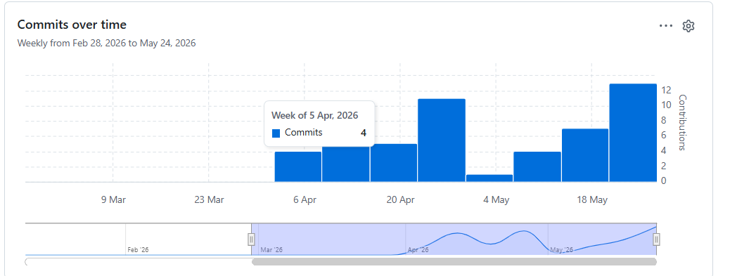
圖 4-2-1 整組GitHub次數
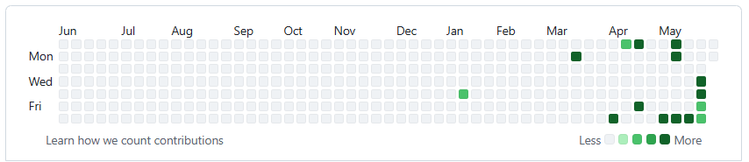

圖 4-2-2施奕安11436023 GitHub上傳紀錄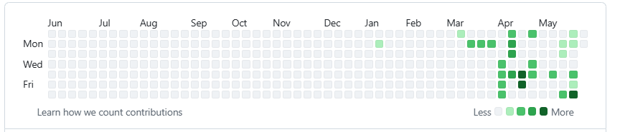
圖 4-2-3 周昱潤11436022 GitHub 上傳紀錄

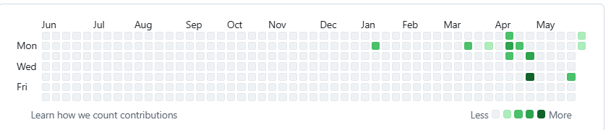
圖 4-2-4 陳浩民 11436015 GitHub上傳紀錄

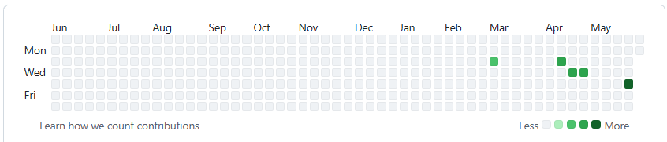
圖 4-2-5林東建 11436014 GitHub上傳紀錄

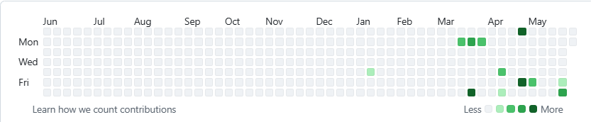
圖 4-2-6龔正源11436016 GitHub上傳紀錄

GitHub 圖像為歷史截圖，截圖日期、涵蓋期間及統計範圍須由作者補列。個人熱度圖不一定僅包含本專案，提交或貢獻次數也不等同工作量；分工應搭配本專案提交、議題、文件版本與具體產出說明。

需求模型

使用者需求
表 5-1-1功能需求清單表
編號 | 需求 | 對應程式
FR-01 | 使用者可註冊、完成電子郵件信箱驗證、登入、登出、補寄驗證信，以及忘記與重設密碼。 | auth.py、LoginActivity、RegisterActivity、ResetPasswordActivity
FR-02 | 使用者可拍照或選取植物圖片，取得 Gemini 影像初判。 | prediction.py、ai.py、UploadActivity、DiagnoseProgressActivity
FR-03 | 系統須以知識資料庫校驗作物、病蟲害關聯與信心門檻，並回傳來源或人工覆核標記。 | ground_diagnosis_in_database、test_ai_validation.py
FR-04 | 使用者以 JWT 在本人預測的 15 分鐘期限內確認儲存，建立正式歷史紀錄並保存來源、類別、信心與複核快照；確認前圖片已可能暫存。unknown 或需複核仍可保存。 | POST /diaries/confirm/{prediction_id}、plant_diary
FR-05 | 使用者可查詢、備註、修正及刪除自己的紀錄。歷史詳情已實作來源、信心、複核提示及原始結果與使用者修正分列；目前 App 的註記操作不會自動改寫原始建議，也不等同重新診斷。舊版 PATCH 作物／狀態更新另依校驗流程處理。 | GET／PATCH／DELETE /diaries、HistoryListActivity、HistoryDetailActivity
FR-06 | 瀏覽器提供整幅畫面監控；Android WebcamActivity 已實作單一排程的單株及多區域流程，傳入 session_id 與 region_id，後端依使用者、工作階段及區域分開累計。Android 程式已實作；目前因缺少 Android SDK 而未完成建置，整合與實機驗證尚未完成。 | app/routers/webcam.py、WebcamActivity、SinglePlantMonitorStrategy；主監控排程位於 WebcamActivity，MultiPlantActivity 模擬畫面不作為實機完成證據。
FR-07 | 後端以信心、資料庫校驗與連續一致結果建立警報；unknown 或需複核結果不警報。警報查詢、確認與刪除目前由瀏覽器提供；Android 僅有對應 API 介面宣告，未提供警報管理畫面。Android 可依後端新警報觸發通知；通知權限、聲音及實際郵件收件仍須驗證。 | app/routers/webcam.py、templates/webcam.html、webcam_alert；Android WebcamActivity 處理通知，PlantApiService 僅宣告警報查詢／確認／刪除 API，無對應畫面。
FR-08 | 管理員可檢視統計儀表板，並搜尋及分頁瀏覽診斷紀錄。 | admin.py、dashboard.html
FR-09 | 管理員通過後端角色檢查後，可手動新增、修改及刪除紀錄。新增紀錄標記 category=unknown、requires_review=true、grounding_source=manual_entry；修改寫入 user_corrected_status，不覆寫原始診斷與建議。 | POST /admin/add、POST /admin/update/{diary_id}、POST /admin/delete/{diary_id}
FR-10 | 管理員可查詢及搜尋使用者列表。 | GET /admin/users/、users.html

表 5-1-2非功能需求清單表
編號 | 需求 | 說明
NFR-01 | 安全性 | 一般預測已強制 JWT，暫存綁定使用者且有效 15 分鐘；確認 API 核對本人、期限與圖片。管理後台已提供 /admin/login Cookie 登入，受保護路由共用 JWT、信箱驗證及角色檢查；登入入口本身為未登入使用者開放。安全測試與正式 TLS 部署須分開驗證。
NFR-02 | 可維護性 | 後端分 routers、services、schemas、db；Android 依 Activity 分頁。
NFR-03 | 可部署性 | 提供 Dockerfile、docker-compose 與 .env.example。
NFR-04 | 可用性 | App以按鈕與進度頁呈現主要流程，降低操作難度。
NFR-05 | 可靠性 | 候選診斷須通過結構、名稱、作物關聯、信心門檻與來源欄位檢查；未通過時標示需人工確認。門檻是規則值，不是辨識準確率，也不代表已由專業人員複核。
NFR-06 | 可追溯性 | 後端回傳來源、信心與需複核狀態，確認儲存時保留快照。Android 的 AnalysisResult、HistoryItem 與 DiaryConfirmData 已包含對應欄位，結果與歷史畫面已實作顯示。來源完整不代表內容正確或專家簽核；資料日期、取得日期與內容版本仍須核對。Android 程式已實作；目前因缺少 Android SDK 而未完成建置，整合與實機驗證尚未完成。

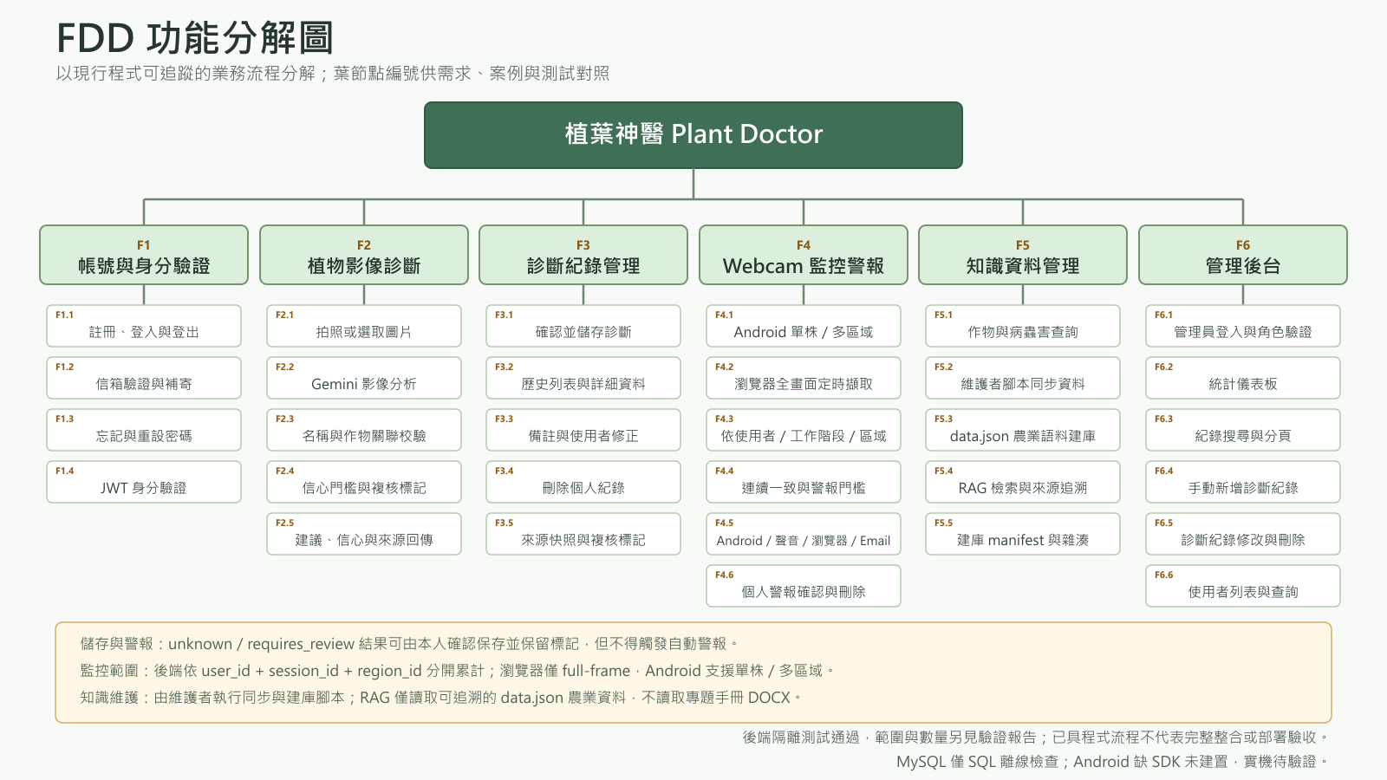
圖 5-1-1功能分解圖
功能一致性說明：保留 F1 至 F6 及既有 UC-01 至 UC-12，新增 UC-13 登出、UC-14 忘記與重設密碼、UC-15 補寄驗證信、UC-16 管理員手動新增紀錄。第 5 章追蹤表對應 FDD 葉節點、需求、使用個案、入口、資料與驗證狀態；已有實作不等於已通過整合驗證。F5 同步與建庫仍由維護者腳本執行。

使用個案圖
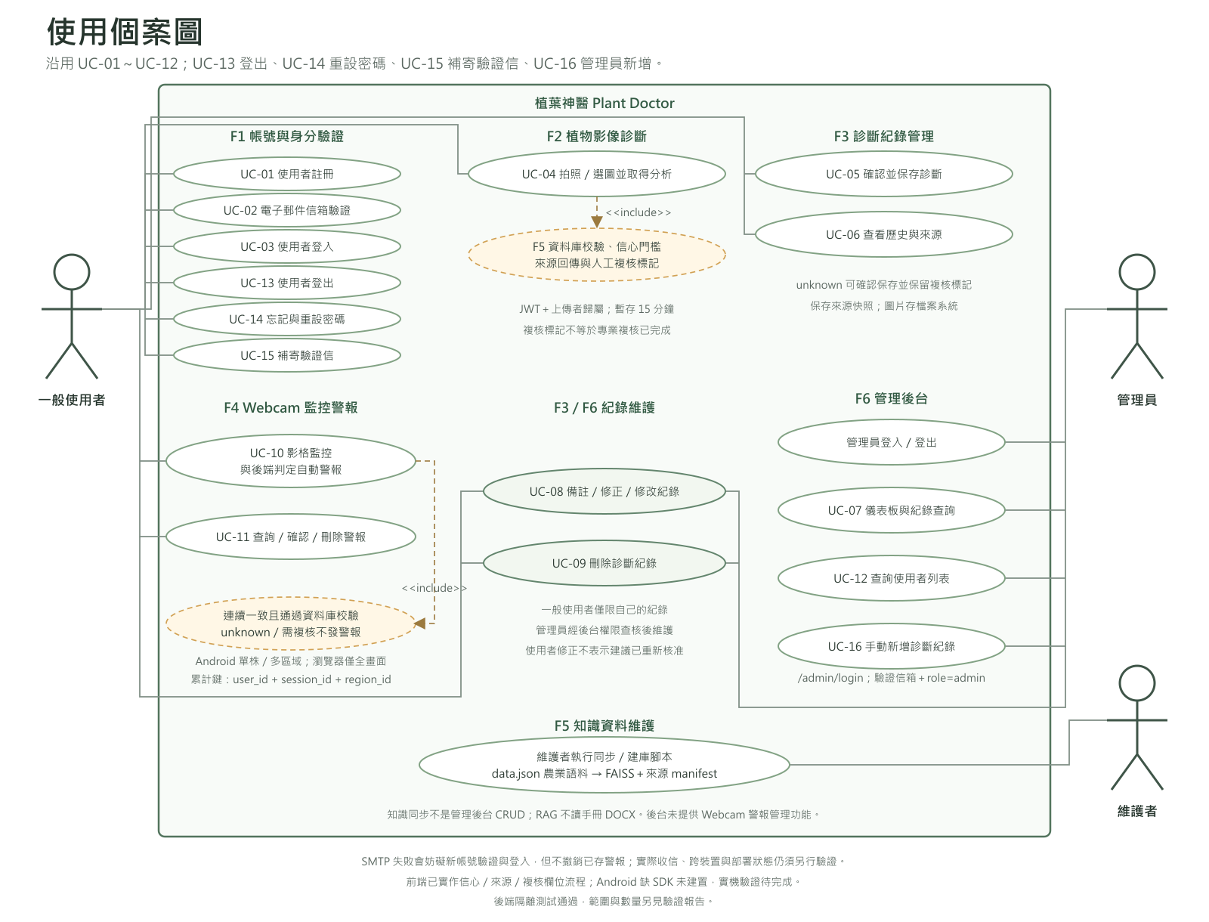
圖 5-2-1使用個案圖
UC-01 至 UC-12 保留既有編號。UC-13 至 UC-16 的描述表與功能追蹤表接續列於本節，對應登出、忘記與重設密碼、補寄驗證信及管理員手動新增紀錄。管理員登入與角色檢查列為相關管理使用個案之前提；F5 維護者建庫屬共用支援作業，不占用上述四個新增編號。 API 路徑說明：正文省略前綴的 /predict/、/diaries/... 及 /webcam/... API 均以 /api/v1 為基底；帳號 API 以 /api/v1/auth 為基底。/admin/... 與瀏覽器 /webcam 頁面則為根路徑，不加上述前綴。

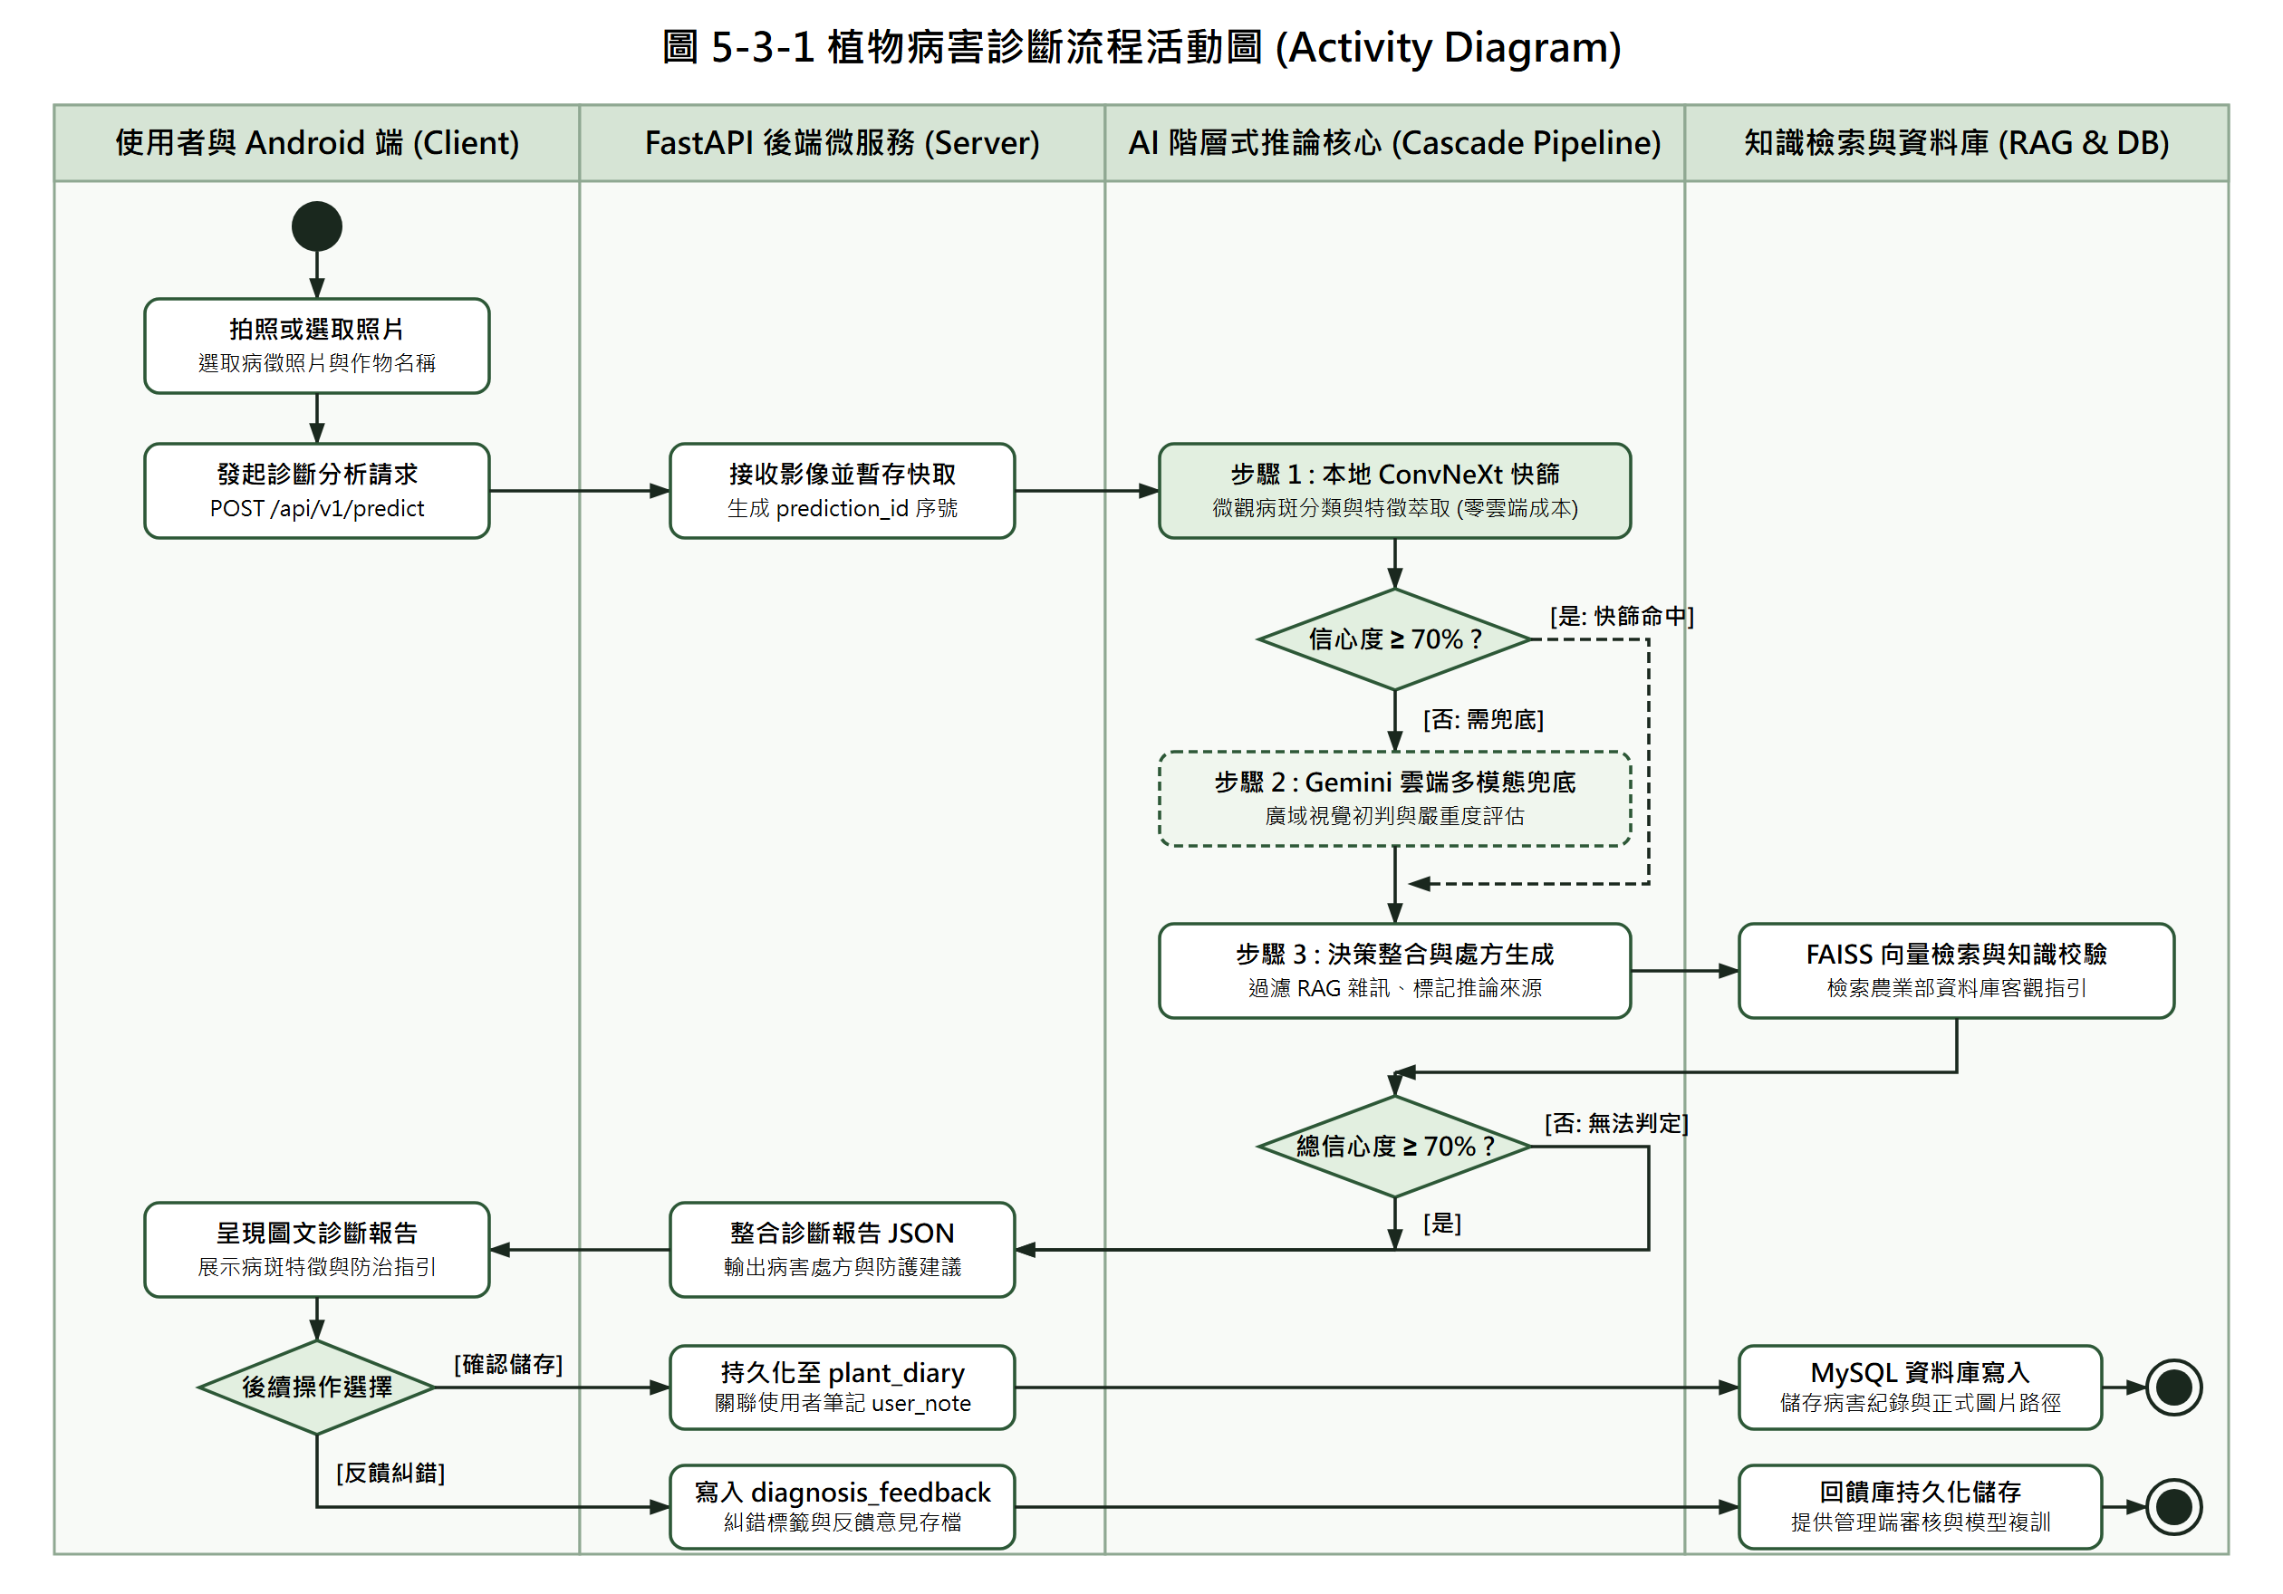
圖 5-2-2 資料流程圖（總覽；細節請放大 system_dfd.svg）

使用個案描述
表 5-3-1註冊
使用個案名稱：使用者註冊
行為人 | 新使用者
前提 | 使用者尚未擁有App帳號
結束狀態 | 系統成功建立一個狀態為「未驗證」的新帳號
事件路徑：
動作 | 系統回應
- 在登入頁面點擊「點此註冊」。 | 畫面跳轉至註冊畫面。
- 依序輸入使用者名稱、電子郵件地址及密碼。 | 系統即時檢查輸入格式是否符合需求。
- 點擊「完成註冊」按鈕。 | 後端伺服器建立新帳號資料。
- 檢視註冊回應的寄送提示；收取驗證信，未收到時使用補寄入口。 | RegisterActivity 已依 email_sent 顯示註冊寄送結果。帳號建立、SMTP 寄送與實際收件須分開；補寄端點採通用回應，不能以成功回應認定已寄達。

表 5-3-2 電子郵件信箱驗證
使用個案名稱：電子郵件信箱驗證
行為人 | 新使用者
前提 | 使用者已完成註冊，帳號尚未驗證，並已在註冊信箱收到有效的驗證信。
結束狀態 | 帳號更新為已驗證。完成登入後，可使用一般使用者權限範圍內的功能。
事件路徑：
動作 | 系統回應
- 開啟電子郵件信箱，找到系統寄送的驗證信。 | (無系統回應)
- 點擊信件內文中的「驗證我的帳號」連結。 | 手機或電腦的瀏覽器開啟一個新分頁。
- 該分頁顯示「帳號驗證成功！」的訊息。 | 後端伺服器同步將該使用者的帳號狀態更新為「已驗證」。

表5-3-3 使用者登入
使用個案名稱：使用者登入
行為人 | 已註冊的使用者
前提 | - 使用者已完成註冊與信箱驗證，且 App 目前處於登出狀態。
結束狀態 | 使用者成功登入 App，並被導向個人化的主畫面。
事件路徑：
動作 | 系統回應
- 在登入畫面輸入「使用者名稱」與「密碼」。 | (無系統回應)
- 點擊「登入」按鈕。 | App 將帳號密碼傳送至後端進行驗證。
- 驗證成功。 | 跳轉至 App 主畫面。
- 驗證失敗。 | 一般登入帳密錯誤回傳 400，信箱未驗證回傳 403；App 顯示對應提示。管理員登入錯誤碼另依管理路由處理。

表 5-3-4上傳圖片並取得分析結果
使用個案名稱：上傳圖片並取得分析結果
行為人 | 使用者
前提 | 使用者已完成信箱驗證並登入，提交有效 JWT；影像須通過與 Webcam 共用的格式、尺寸、容量及品質檢查。
結束狀態 | 回傳本人專屬 prediction_id 與初步結果，有效期限 15 分鐘。App 已實作類別、信心、來源、需複核提示與參考建議；此時尚未建立正式歷史紀錄。
事件路徑：
動作 | 系統回應
- 在主畫面點擊「開始診斷」按鈕。 | App 開啟手機的相機或相簿。
- 拍攝或選取一張清晰的植物照片，並點擊確認。 | App 顯示「AI 分析中，請稍候...」的等待畫面，同時將圖片上傳至後端。
- (使用者等待) | 後端呼叫 Gemini 初判，再執行名稱、作物關聯、信心門檻與來源校驗。
- (等待結束) | 顯示原始判讀、參考建議、類別、信心、來源與需複核狀態。unknown／需複核可確認保存但不警報。Android 程式已實作；目前因缺少 Android SDK 而未完成建置，整合與實機驗證尚未完成。

表 5-3-5儲存診斷紀錄
使用個案名稱：儲存診斷紀錄
行為人 | 使用者
前提 | 診斷分析與資料庫校驗已完成，結果畫面已顯示。
結束狀態 | 確認後以 ORM 建立個人歷史紀錄，保存類別、信心、requires_review、grounding_source 與來源快照；圖片另存檔案系統，資料庫保存路徑及筆記。unknown／需複核可保存但不警報。
事件路徑：
動作 | 系統回應
- 在診斷結果畫面，點擊「儲存至日誌」按鈕。 | 畫面彈出一個對話框，提供文字欄位讓使用者輸入筆記。
- (可選) 在文字欄位中輸入想補充的資訊。 | (無系統回應)
- 點擊「確認儲存」按鈕。 | App 以 prediction_id、JWT 與筆記呼叫 POST /diaries/confirm/{prediction_id}。後端核對本人、15 分鐘期限與圖片存在，使用後端暫存快照建立正式紀錄，不接受前端覆寫原始判讀；成功回傳 201。
- 畫面顯示「儲存成功！」的提示訊息。 | 後端將紀錄寫入資料庫。

表 5-3-6 查看歷史紀錄
使用個案名稱：查看歷史紀錄
行為人 | 使用者
前提 | 使用者已儲存至少一筆診斷日誌。
結束狀態 | 使用者查看到過去某次診斷的詳細內容。
事件路徑：
動作 | 系統回應
- 在主畫面或導覽列點擊「歷史紀錄」。 | 顯示所有已儲存日誌的列表，包含日期和植物名稱。
- 點擊列表中的任一項目。 | 跳轉至該筆紀錄的詳細頁面，顯示當時的圖片、AI 報告和使用者筆記。

表 5-3-7 檢視儀表板與診斷紀錄
使用個案名稱：檢視儀表板與診斷紀錄
行為人 | 管理員
前提 | 管理後台已啟動，管理員以 /admin/login 取得 Cookie，或提供有效 Bearer JWT；後端核對信箱已驗證與管理員角色，非管理員不得存取。
結束狀態 | 系統成功顯示儀表板統計數據與診斷紀錄列表。
事件路徑：
動作 | 系統回應
- 在瀏覽器開啟 /admin/ 網址。 | 顯示儀表板數據，以及第一頁的診斷紀錄列表。
- (可選) 在搜尋框輸入關鍵字後按 Enter。 | 頁面刷新，列表僅顯示符合關鍵字的紀錄。
- (可選) 點擊分頁按鈕 (如 "2", "下一頁")。 | 頁面刷新，列表顯示對應頁碼的紀錄。

表 5-3-8 修改診斷紀錄
使用個案名稱：修改診斷紀錄
行為人 | 使用者（限自己的紀錄）或管理員
前提 | 使用者位於自己的紀錄詳細頁，或管理員位於管理後台。
結束狀態 | 目前 App 與管理後台的註記操作：App 更新本人的備註或 user_corrected_status，管理後台修改另寫入 user_corrected_status；這些註記操作不覆寫原始診斷與建議，也不等同專家複核或重新診斷。舊版 PATCH 更新作物或狀態的處理不同，詳見第 8 章說明。
事件路徑：
動作 | 系統回應
- 使用者在紀錄詳情編輯備註或修正註記；管理員在後台編輯紀錄。 | (無系統回應)
- 點擊該紀錄旁的「更新」按鈕。 | 更新對應欄位並重新顯示紀錄，區分原始結果、使用者修正與原始建議。

表 5-3-9 刪除診斷紀錄
使用個案名稱：刪除診斷紀錄
行為人 | 使用者（限自己的紀錄）或管理員
前提 | 使用者位於自己的紀錄詳細頁，或管理員位於管理後台。
結束狀態 | 指定紀錄已從資料庫和列表中被移除。
事件路徑：
動作 | 系統回應
- 點擊某筆紀錄旁的「刪除」按鈕。 | 頁面重新整理，該筆紀錄從列表中消失。
表 5-3-10 Webcam監控與自動警報
使用個案名稱：Webcam 監控與自動警報
行為人 | 使用者
前提 | 使用者已登入並授予相機權限。瀏覽器擷取整幅畫面；Android WebcamActivity 已實作單株與多區域設定、單一監控排程及工作階段／區域識別碼傳送。
結束狀態 | 後端依使用者、工作階段及區域分開累計；僅對通過信心、資料校驗與連續一致條件的異常建立警報。unknown 或需複核結果不警報。Android 依後端新警報觸發通知。Android 程式已實作；目前因缺少 Android SDK 而未完成建置，整合與實機驗證尚未完成。
事件路徑：
動作 | 系統回應
在對應入口設定監控，啟動定時影格擷取。 | 系統依間隔擷取影格並驗證圖片品質。
持續監控。 | 系統執行 AI 初判、資料庫覆核與連續影格一致判定。
異常連續達門檻。 | 後端保存警報影像與紀錄並嘗試寄信。Android 檢查 monitoring.triggered、警報 ID 及工作階段／區域，再觸發通知且同 ID 不重複通知；聲音、通知權限、瀏覽器提示及 SMTP 實際收件另行驗證。
表 5-3-11 管理Webcam警報
使用個案名稱：管理 Webcam 警報
行為人 | 使用瀏覽器的已登入使用者
前提 | 使用者已於瀏覽器 Webcam 頁面登入，且已有本人的警報紀錄。Android 無本使用個案的管理畫面。
結束狀態 | 使用者可在瀏覽器查看、確認或刪除自己的警報。Android 僅有警報管理 API 宣告，未提供對應畫面。
事件路徑：
動作 | 系統回應
在瀏覽器 Webcam 頁面開啟或重新整理警報列表。 | 瀏覽器呼叫 GET /webcam/alerts，顯示本人的警報影像、時間、信心值及寄送／確認狀態。
在瀏覽器列表點擊確認，或確認刪除該筆警報。 | 瀏覽器呼叫確認或刪除 API，更新確認時間或移除警報與影像，完成後重新載入列表。
表 5-3-12 查詢使用者列表
使用個案名稱：查詢使用者列表
行為人 | 管理員
前提 | 管理後台已啟動，管理員以 /admin/login 取得 Cookie，或提供有效 Bearer JWT；後端核對信箱已驗證與管理員角色，非管理員不得存取。
結束狀態 | 系統顯示可搜尋及分頁的使用者列表。
事件路徑：
動作 | 系統回應
開啟 /admin/users/。 | 系統顯示使用者名稱、信箱與驗證狀態。
輸入關鍵字或切換頁碼。 | 系統顯示符合條件的使用者資料。
表 5-3-13 UC-13 登出使用個案描述
使用個案名稱：UC-13 登出
行為人 | 已登入的一般使用者
前提 | App 已登入，可開啟設定頁。
結束狀態 | 清除本機 PlantDoctor 的 token、username 與 email，清除返回堆疊並顯示登入頁。
事件路徑：
動作 | 系統回應
在設定頁點擊登出。 | 移除本機登入欄位，顯示登出提示。
回到登入頁。 | 以 NEW_TASK 與 CLEAR_TASK 切換，結束設定頁。
例外與限制 | 目前是本機登出，不代表伺服器撤銷已簽發 JWT，也不代表其他裝置同時登出。返回鍵及重新啟動情境待驗證。
功能追蹤 | F1.1 註冊、登入與登出；FR-01；SettingsActivity；本機登入資料。
驗證狀態 | Android 程式已實作；目前因缺少 Android SDK 而未完成建置，整合與實機驗證尚未完成。
表 5-3-14 UC-14 忘記與重設密碼使用個案描述
使用個案名稱：UC-14 忘記與重設密碼
行為人 | 忘記密碼的使用者
前提 | 可使用註冊信箱並開啟有效重設連結；申請端不揭露帳號是否存在。
結束狀態 | 有效的一次性權杖被使用，密碼雜湊更新；使用者以新密碼重新登入。
事件路徑：
動作 | 系統回應
在登入或設定頁申請重設信。 | POST /api/v1/auth/user/forgot-password；回傳通用訊息，符合條件時嘗試寄信。
開啟信件中的重設連結。 | ResetPasswordActivity 取得權杖並顯示重設表單。
輸入一致的新密碼與確認密碼。 | POST /api/v1/auth/user/reset-password；驗證一次性權杖並更新密碼雜湊。
例外與限制 | 兩次密碼不一致或權杖失效時拒絕重設。通用申請回應不是已寄達證據；過期、重複使用、App 連結與實際收件須測試。未宣稱撤銷既有 JWT。
功能追蹤 | F1.3 忘記與重設密碼；FR-01；auth.py、LoginActivity、SettingsActivity、ResetPasswordActivity；user、user_one_time_tokens。
驗證狀態 | Android 程式已實作；目前因缺少 Android SDK 而未完成建置，整合與實機驗證尚未完成。 SMTP 與權杖整合結果須另附證據。
表 5-3-15 UC-15 補寄驗證信使用個案描述
使用個案名稱：UC-15 補寄驗證信
行為人 | 尚未完成信箱驗證的使用者
前提 | 已建立未驗證帳號，使用者仍可存取註冊信箱。
結束狀態 | 符合條件時嘗試寄出新的驗證連結；使用者開啟有效連結後完成信箱驗證。
事件路徑：
動作 | 系統回應
在註冊完成對話框或登入頁補寄入口輸入信箱。 | POST /api/v1/auth/user/verify-email/request；對不存在、已驗證或寄送失敗情況維持通用回應。
收取信件並開啟有效驗證連結。 | GET /api/v1/auth/user/verify-email 驗證一次性權杖，更新信箱驗證狀態。
回到登入頁輸入帳密。 | 一般登入須確認信箱已驗證。
例外與限制 | 註冊的 email_sent 不等同補寄端點的回應欄位。補寄通用成功不證明寄出或收件；未收到可重試，過期或已使用連結須重新申請。
功能追蹤 | F1.2 信箱驗證與補寄；FR-01；auth.py、RegisterActivity、LoginActivity；user_one_time_tokens。
驗證狀態 | Android 程式已實作；目前因缺少 Android SDK 而未完成建置，整合與實機驗證尚未完成。 信件收取與連結驗證另行記錄。
表 5-3-16 UC-16 管理員手動新增紀錄使用個案描述
使用個案名稱：UC-16 管理員手動新增紀錄
行為人 | 已通過驗證的管理員
前提 | 以 /admin/login 登入取得 Cookie，或提供有效 Bearer JWT；信箱已驗證且角色為管理員。
結束狀態 | 建立手動紀錄，category=unknown、requires_review=true、grounding_source=manual_entry；導回後台。
事件路徑：
動作 | 系統回應
在管理後台填寫手動紀錄名稱並送出。 | POST /admin/add；共用身分、角色與表單來源檢查。
檢視新增結果。 | 寫入 plant_diary 並以 303 導回 /admin/；新增記錄不是 Gemini 判讀或專家簽核。
例外與限制 | 未登入或非管理員不得新增；目前表單不指定個人歸屬、圖片或農業來源，不等同個人影像確認流程。unknown 紀錄不得觸發自動警報。後續修改只寫 user_corrected_status，不覆寫原始結果。
功能追蹤 | F6.1 管理員驗證、F6.4 手動新增診斷紀錄；FR-09；POST /admin/add；plant_diary。
驗證狀態 | 後端離線回歸套件已執行通過；數量、版本與耗時以最終測試報告為準，未連線驗證 Gemini、MySQL 或 SMTP。 管理員／一般使用者／匿名權限矩陣及新增欄位須核對。
表 5-3-17 功能需求與使用個案追蹤表
功能與使用個案 | 入口與資料 | 實作與驗證狀態
F1.1、F1.2、F1.4／FR-01  UC-01、02、03 | 註冊、驗證與登入；auth.py、RegisterActivity、LoginActivity；user／一次性權杖。 | 後端帳號建立、已驗證登入及未驗證拒絕的隔離測試通過；報告見 documents/verification_report.md。補寄、實際收件與 Android 畫面待驗證。
F1.1／FR-01  UC-13 登出 | SettingsActivity 移除本機登入欄位；不宣稱伺服器撤銷 JWT。 | 已有實作。返回堆疊、重啟與本機憑證清除待實機驗證。
F1.3／FR-01  UC-14 忘記與重設密碼 | 忘記／重設密碼 API、ResetPasswordActivity；user／一次性權杖。 | 已有實作。過期、重複使用、App 連結與收件待驗證。
F1.2／FR-01  UC-15 補寄驗證信 | 驗證信申請 API、RegisterActivity、LoginActivity；通用回應保護帳號資訊。 | 已有實作。補寄回應不保證寄出；連結及實際收件待驗證。
F2.1～F2.5、F3.1、F3.5／FR-02～04  UC-04、05 | JWT 預測、共用品質檢查、本人暫存 15 分鐘、確認儲存與 metadata 快照。 | 後端本人限制、到期、重複確認、影像拒絕與來源快照隔離測試通過；報告見 documents/verification_report.md。真實模型與 Android 實機待驗證。
F3.2～F3.5／FR-05  UC-06、08、09 | 本人日誌 API 與歷史畫面；原始結果、使用者修正、原始建議分開。 | 後端註記保留原快照及作物／狀態重新校驗測試通過；報告見 documents/verification_report.md。歷史列表、排序與 Android 實機待驗證。
F4.1～F4.6／FR-06、07  UC-10、11 | Android 單一排程傳送工作階段／區域，依後端新警報通知；查詢、確認、刪除畫面由瀏覽器提供。 | 後端工作階段／區域隔離、冷卻、unknown／需複核不警報測試通過；報告見 documents/verification_report.md。通知與 Android 實機待驗證；Android 無警報管理畫面。
F5.1～F5.5／FR-03、NFR-06  共用支援作業 | 資料同步腳本、data.json 建庫、manifest／索引雜湊、可追溯來源；不讀 DOCX。 | 後端 RAG 建庫／載入／FAISS 檢索、舊索引拒絕與清空失效狀態的隔離測試通過；報告見 documents/verification_report.md。原始資料品質與真實 embedding 待驗證。
F6.1～F6.3、F6.5、F6.6／FR-08～10  UC-07、08、09、12 | 管理 Cookie／JWT 守衛；統計、搜尋、分頁、修改／刪除、使用者列表。 | 後端匿名／一般使用者拒絕、管理 Cookie／JWT 角色及跨來源表單隔離測試通過；報告見 documents/verification_report.md。瀏覽器完整操作待驗證。
F6.1、F6.4／FR-09  UC-16 管理員手動新增 | POST /admin/add；unknown、requires_review=true、manual_entry；plant_diary。 | 管理路由未授權拒絕的隔離測試通過；報告見 documents/verification_report.md。手動新增欄位及瀏覽器操作仍待核對，不推定完成診斷或專家複核。

圖 5-3-1歷史紀錄查詢活動圖

分析類別圖
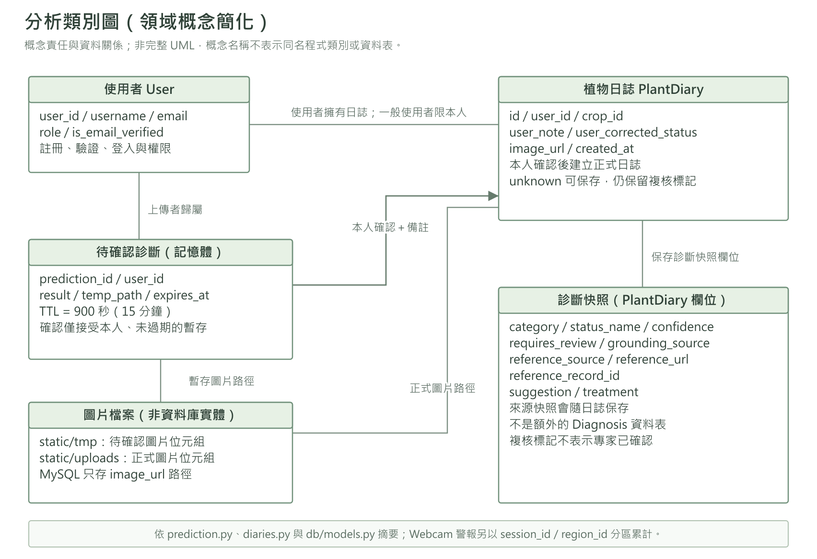
圖 5-4-1 分析類別圖
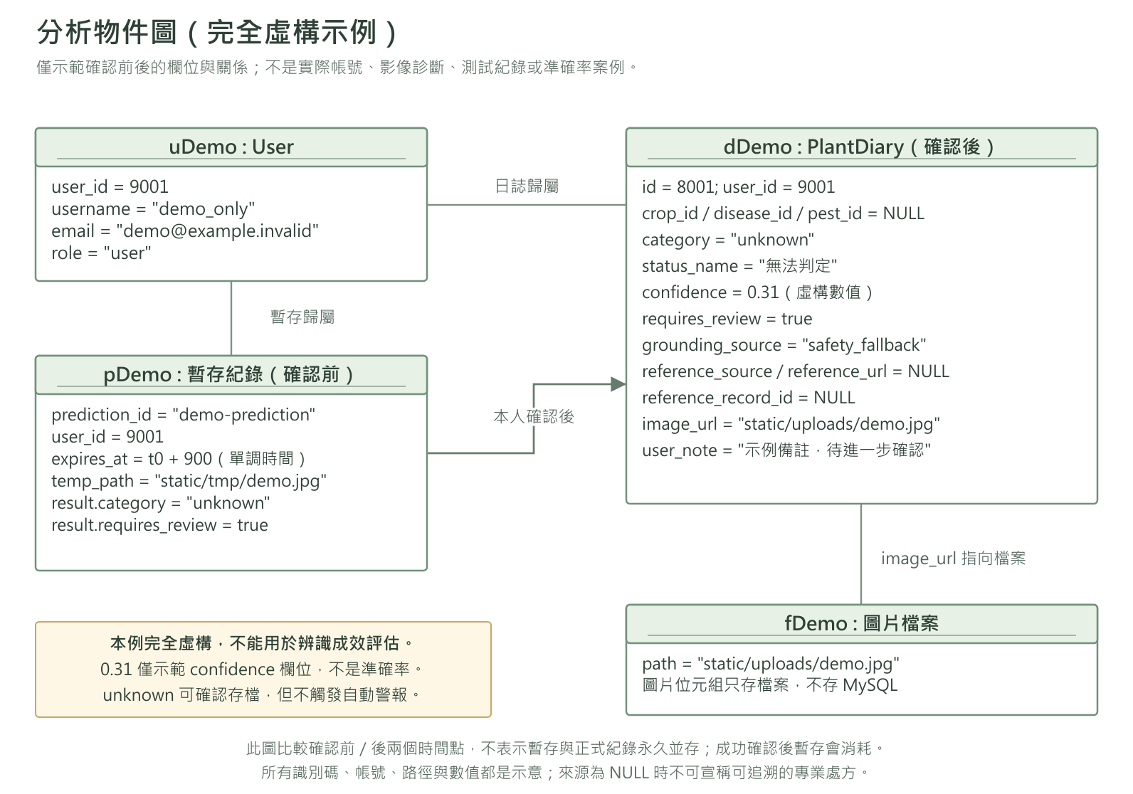
圖 5-4-2 分析物件圖

設計模型

循序圖
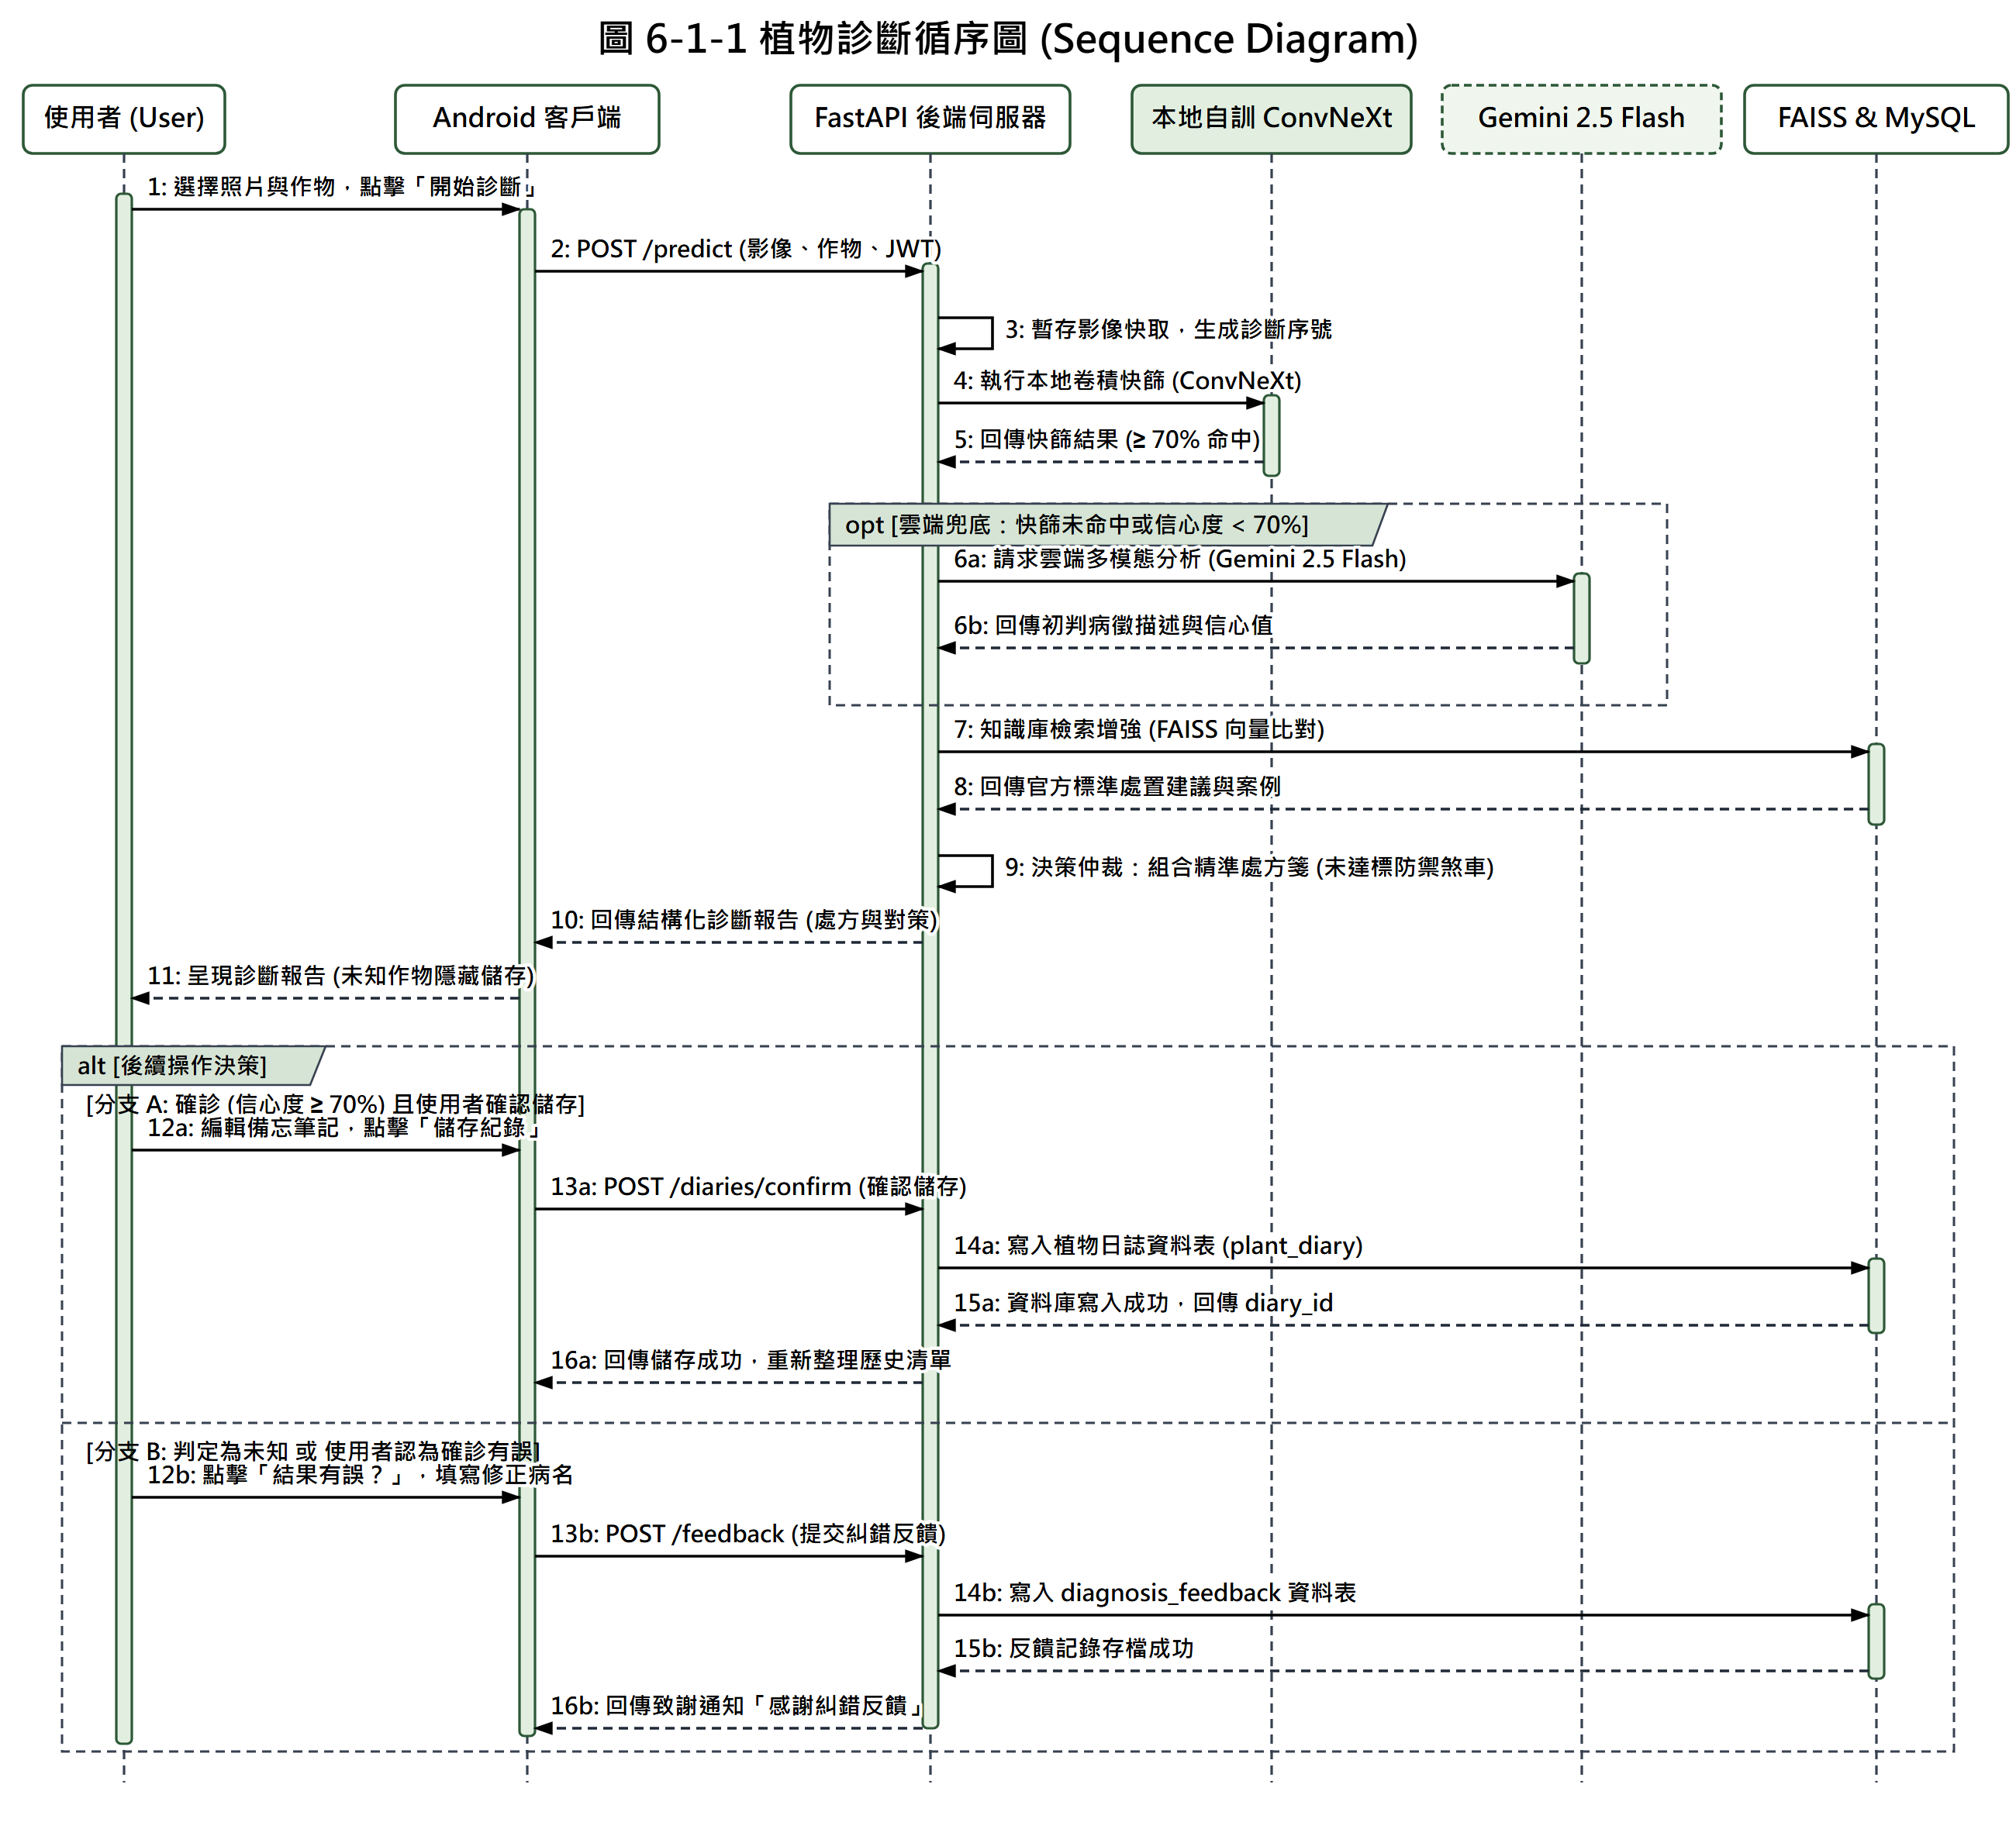
圖 6-1-1植物診斷循序圖

設計類別圖
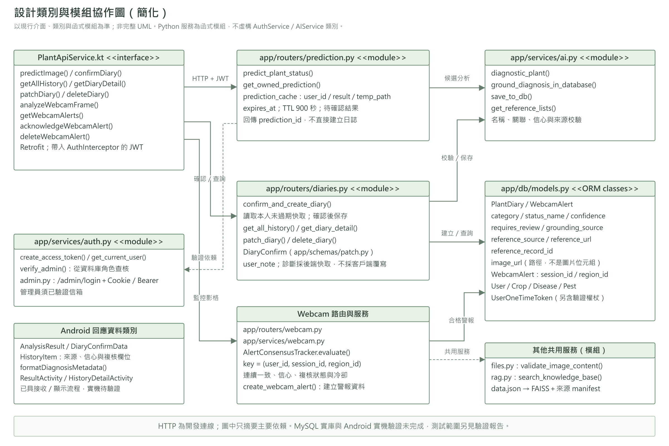
圖 6-2-1設計類別圖

設計類別圖以資料模型、後端服務與前端API介面為核心。後端將業務流程拆分為 routers 與 services，資料層以 SQLAlchemy models 對應資料庫，前端則以 PlantApiService 封裝 HTTP 呼叫。

實作模型

部署圖
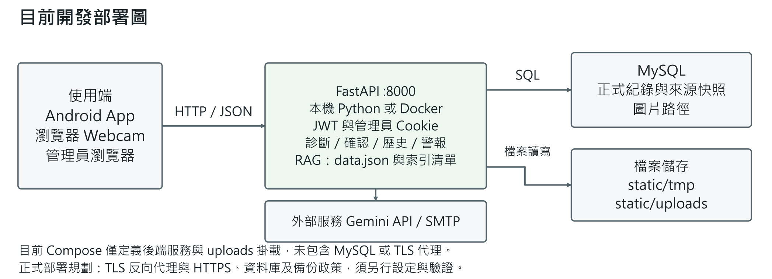
圖 7-1-1部署圖

套件圖
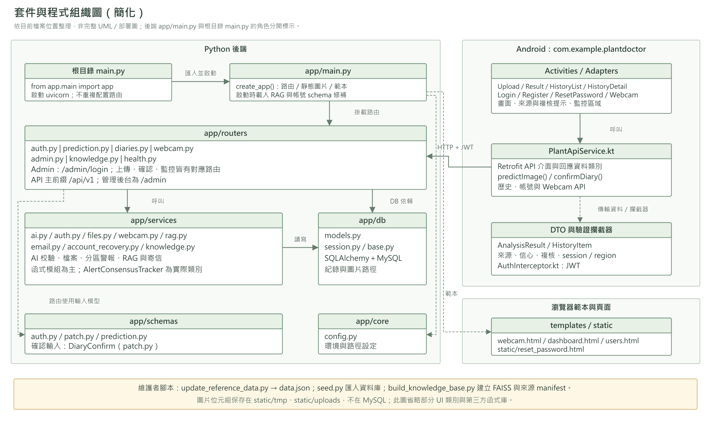
圖 7-2-1套件圖

元件圖
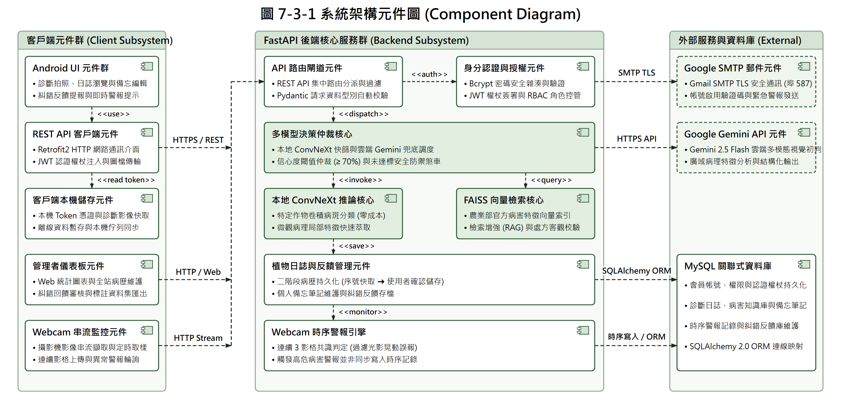
圖 7-3-1元件圖

活動圖
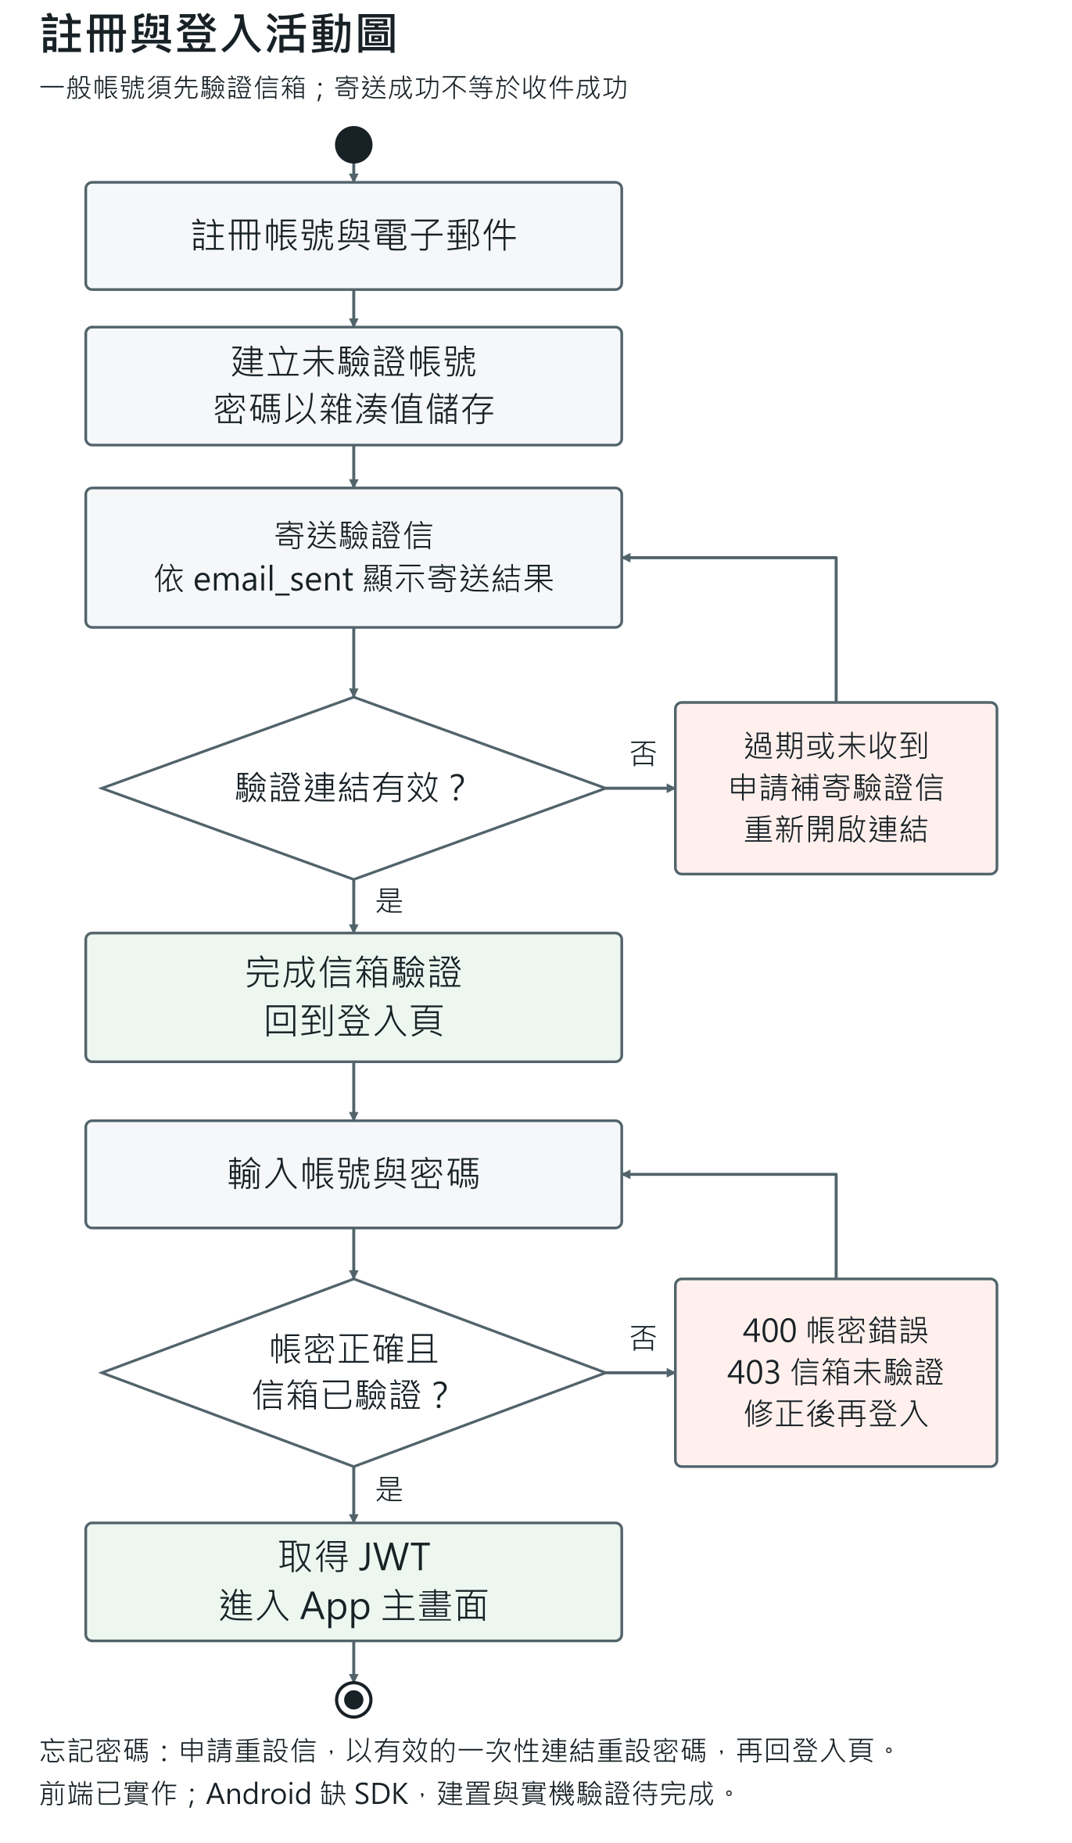
圖 7-4-1註冊&登入 活動圖

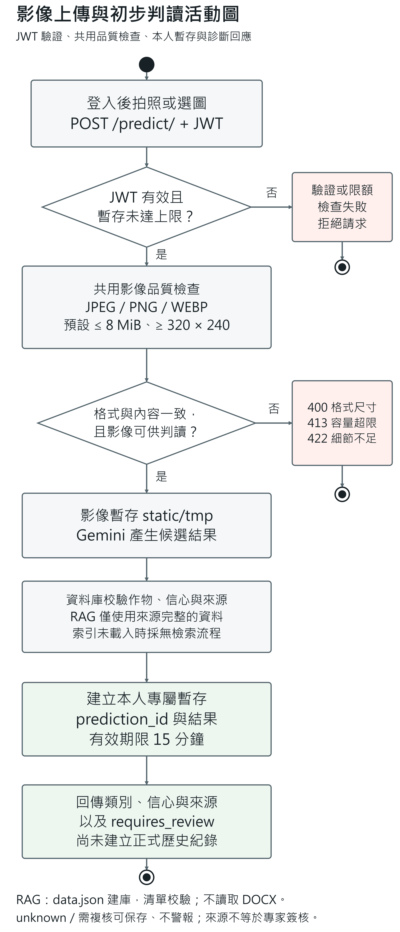
圖 7-4-2上傳圖片並取得分析結果 活動圖
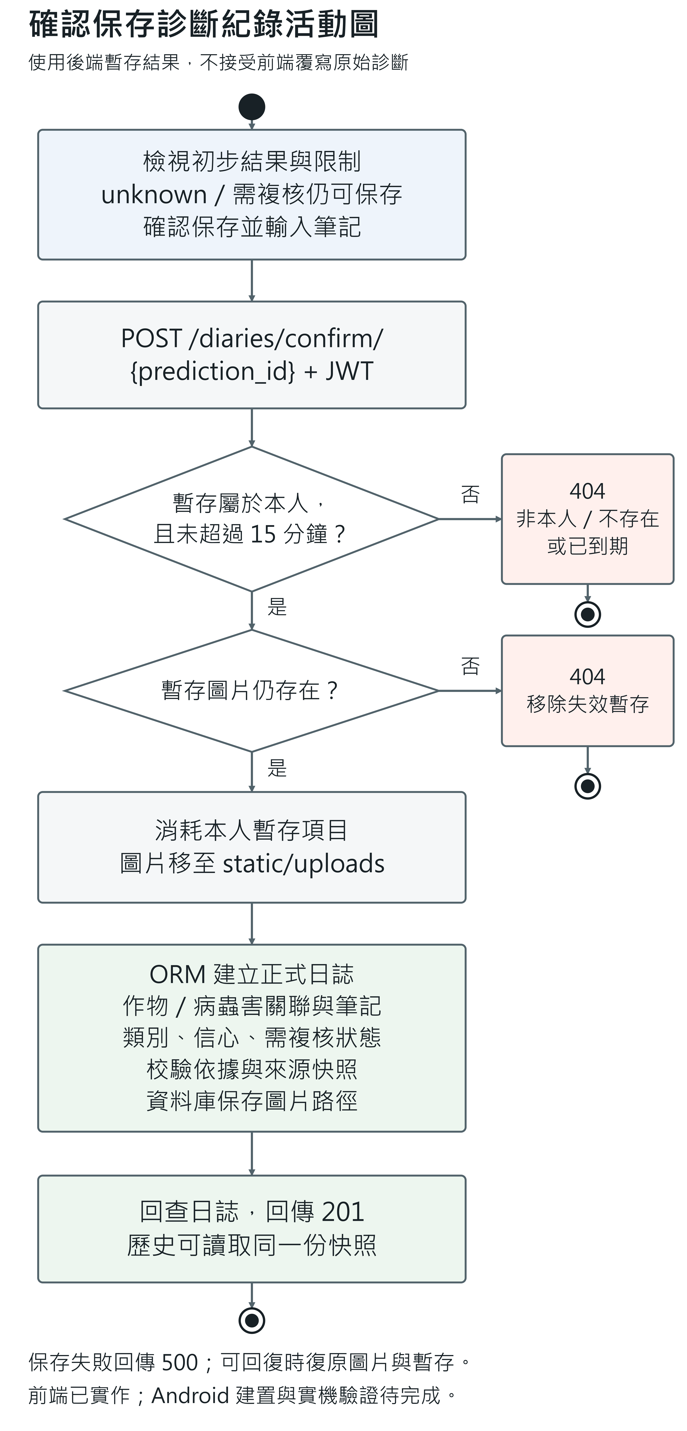
圖 7-4-3 儲存診斷紀錄 活動圖
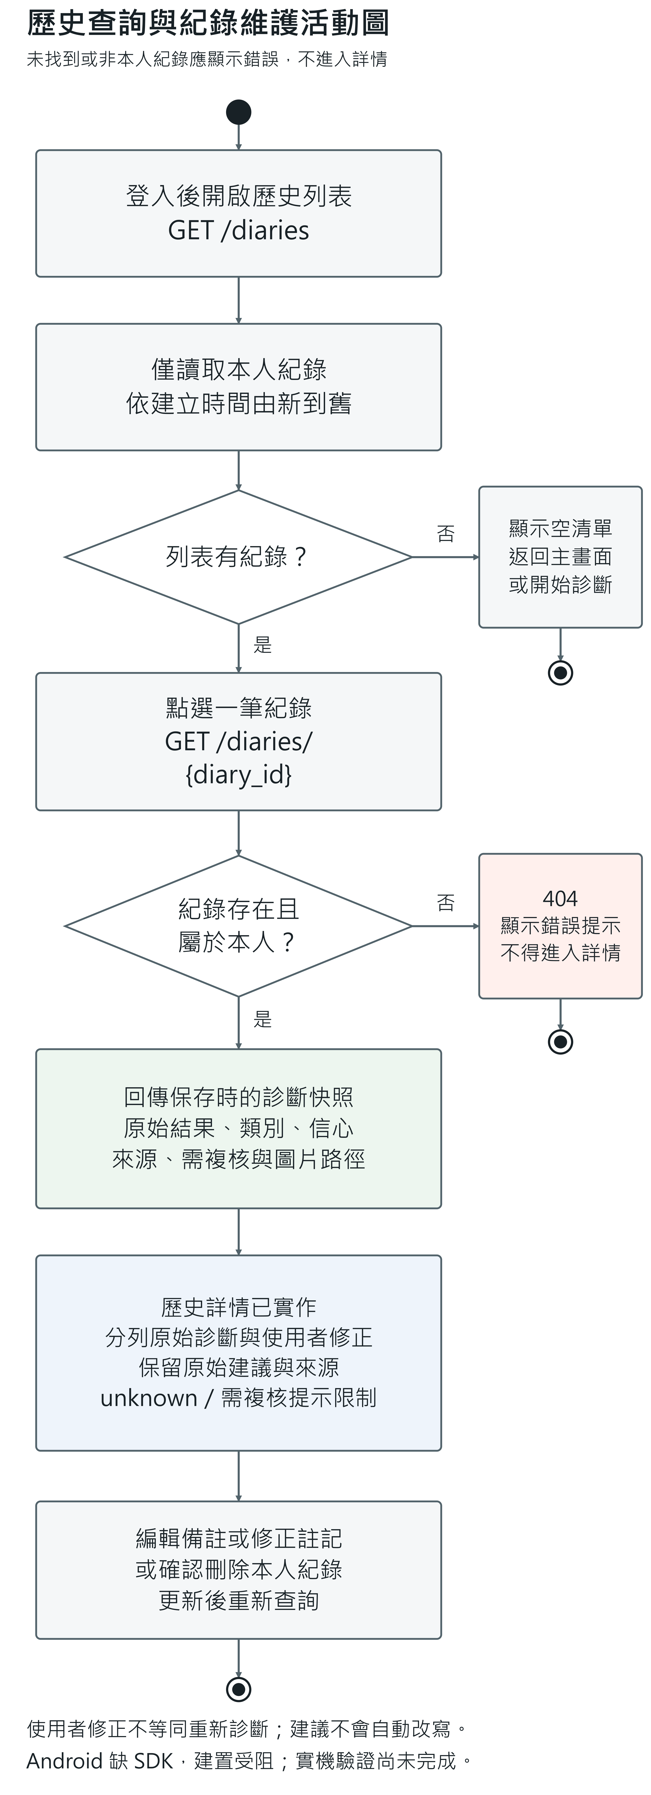
圖 7-4-4 查看歷史紀錄 活動圖
圖 7-4-5 檢視儀表板與診斷紀錄 活動圖

資料庫設計

資料庫關聯圖
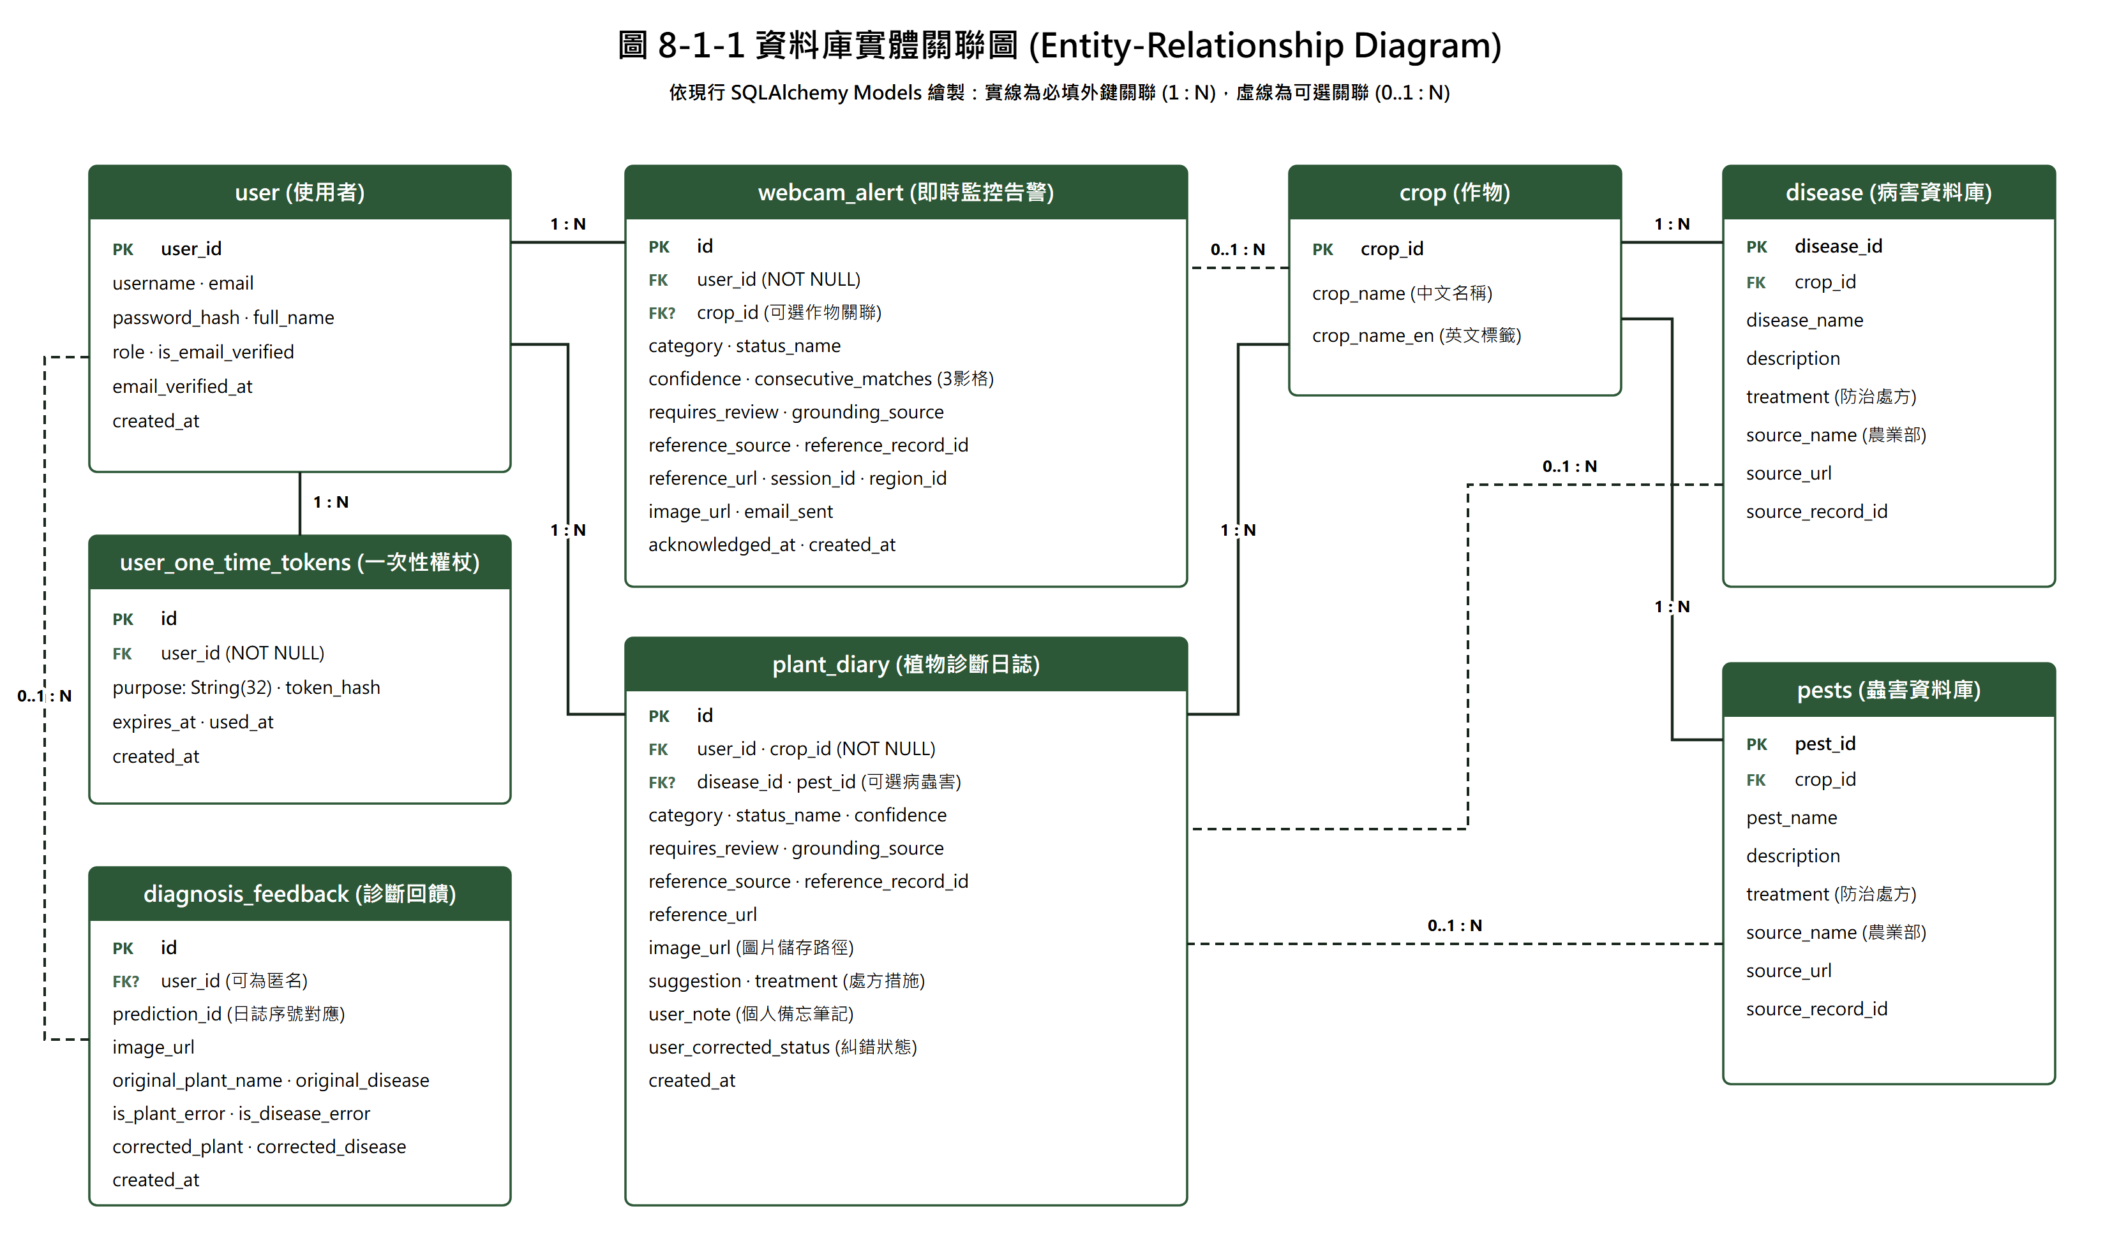
圖 8-1-1資料庫實體關聯圖

資料庫以帳號、診斷日誌與 Webcam 警報為核心。plant_diary 關聯 user、crop、disease 與 pests；一次性權杖供信箱驗證與密碼重設使用。以下資料字典以修正後模型為基準，主鍵、外鍵、唯一限制及一般索引分列，並須與有效 migration 及乾淨資料庫驗證結果比對。
補充：舊版 PATCH /diaries/{diary_id} 若提交 crop_name 或 status_name，會重新校驗作物與病蟲害關聯，更新建議及來源欄位，並將 confidence 設為 NULL、requires_review 設為 true、grounding_source 設為 user_edited_database_match。這是人工修改後的資料庫校驗，不是重新呼叫模型或完成專家複核；只有備註或 user_corrected_status 的註記更新才保留原診斷快照。

表格及其Meta data
表 8-2-1資料表-crop
欄位名稱 | 欄位中文名稱 | 資料型態 | 資料長度 | 索引
crop_id | 作物ID | int | - | V
crop_name | 作物名稱 | varchar | 100
crop_name_en | 作物英文名稱 | varchar | 100

表 8-2-2資料表-disease
欄位名稱 | 欄位中文名稱 | 資料型態 | 資料長度 | 索引
disease_id | 病害ID | int | - | V
crop_id | 作物ID | int | - | V
disease_name | 病害名稱 | varchar | 100
description | 病徵病理描述 | text | -
treatment | 防治建議措施 | text | -
source_name | 資料來源 | varchar | 100
source_url | 圖庫來源網址 | varchar | 2048
source_record_id | 圖庫來源編號 | varchar | 128

表 8-2-3資料表-pests
欄位名稱 | 欄位中文名稱 | 資料型態 | 資料長度 | 索引
pest_id | 蟲害ID | int | - | V
crop_id | 作物ID | int | - | V
pest_name | 蟲害名稱 | varchar | 100
description | 蟲害危害描述 | text | -
treatment | 防治建議措施 | text | -
source_name | 資料來源 | varchar | 100
source_url | 圖庫來源網址 | varchar | 2048
source_record_id | 圖庫來源編號 | varchar | 128

表 8-2-4資料表-plant_diary
欄位名稱 | 欄位中文名稱 | 資料型態 | 資料長度 | 索引
id | 日誌ID | int | - | V
user_id | 使用者ID | int | - | V
crop_id | 作物ID | int | - | V
status_name | 診斷病蟲害名稱 | varchar | 100
image_url | 診斷影像路徑 | varchar | 2048
disease_id | 病害ID | int | - | V
pest_id | 蟲害ID | int | - | V
confidence | AI信心度 | float | -
category | 類別 | varchar | 20
requires_review | 是否需人工覆核 | tinyint | 1
grounding_source | 診斷佐證技術來源 | varchar | 64
reference_source | 參考資料來源 | varchar | 100
reference_url | 參考資料來源網址 | varchar | 2048
reference_record_id | 圖庫來源編號 | varchar | 128
suggestion | AI診斷建議 | text | -
treatment | 處置措施 | text | -
user_note | 使用者個人備註記錄 | text | -
user_corrected_status | 使用者校正狀態 | varchar | 100
created_at | 診斷建立時間 | datetime | -

表 8-2-5資料表-user
欄位名稱 | 欄位中文名稱 | 資料型態 | 資料長度 | 索引
user_id | 使用者ID | int | - | V
username | 使用者帳號 | varchar | 50 | V
password_hash | 密碼雜湊值 (Bcrypt) | varchar | 255
email | 電子信箱 | varchar | 100 | V
full_name | 使用者真實姓名 | varchar | 50
role | 權限角色 | varchar | 20
is_email_verified | 電子信箱是否已驗證 | tinyint | 1
email_verified_at | 信箱驗證通過時間 | datetime | -
created_at | 帳號建立時間 | datetime | -

表 8-2-6資料表-user_one_time_tokens
欄位名稱 | 欄位中文名稱 | 資料型態 | 資料長度 | 索引
id | 權杖ID | bigint | - | V
user_id | 使用者ID | int | - | V
purpose | 權杖用途 | varchar | 32 | V
token_hash | 權杖雜湊值 (SHA-256) | varchar | 64 | V
expires_at | 權杖到期時間 | datetime | -
used_at | 權杖使用完成時間 | datetime | -
created_at | 權杖建立時間 | datetime | -
表 8-2-7資料表-webcam_alert
欄位名稱 | 欄位中文名稱 | 資料型態 | 資料長度 | 索引
id | 警報ID | bigint | - | V
user_id | 使用者ID | int | - | V
crop_id | 作物ID | int | - | V
category | 類別 | varchar | 20
status_name | 警報病害或蟲害名稱 | varchar | 100
confidence | 辨識信心度 | float | -
requires_review | 是否需人工覆核 | tinyint | 1
grounding_source | 診斷佐證技術來源 | varchar | 64
reference_source | 參考資料來源 | varchar | 100
reference_url | 參考資料來源網址 | varchar | 2048
reference_record_id | 圖庫來源編號 | varchar | 128
session_id | 監控串流連線ID | varchar | 64 | V
region_id | 監控區域編號 | varchar | 64
consecutive_matches | 連續辨識命中影格數 | int | -
image_url | 警報快照影像路徑 | varchar | 2048
email_sent | 是否已發送通知信 | tinyint | 1
acknowledged_at | 使用者確認已讀時間 | datetime | -
created_at | 警報觸發建立時間 | datetime | -

表 8-2-8 資料表-diagnosis_feedback
欄位名稱 | 欄位中文名稱 | 資料型態 | 資料長度 | 索引
id | 回饋ID | int | - | V
prediction_id | 關聯診斷序號 | varchar | 64 | V
user_id | 使用者ID (可匿名) | int | - | V
image_url | 回饋圖片路徑 | varchar | 255
original_plant_name | AI判定作物名稱 | varchar | 100
original_disease_name | AI判定病蟲害名稱 | varchar | 100
is_plant_error | 作物判定是否錯誤 | tinyint | 1
is_disease_error | 病蟲害判定是否錯誤 | tinyint | 1
corrected_plant_name | 使用者更正作物名稱 | varchar | 100
corrected_disease_name | 使用者更正病蟲害名稱 | varchar | 100
created_at | 回饋建立時間 | datetime | -

第14章 參考資料
表14-1 參考資料表
序號 | 資料名稱 | 用途與來源資訊
1 | FastAPI Security | 身分驗證與權限設計；https://fastapi.tiangolo.com/tutorial/security/；專案 requirements.txt 指定 FastAPI 0.135.3；官方頁面查閱日期 2026-10-03。
2 | Android Developers 通知權限 | Android 通知權限參考；https://developer.android.com/develop/ui/compose/notifications/notification-permission；原 Views URL 重新導向此頁；專案 minSdk 26、compileSdk／targetSdk 36，通知實機驗證未完成；查閱日期 2026-10-03。
3 | Google Gemini API Embeddings | 向量建庫與檢索；https://ai.google.dev/gemini-api/docs/embeddings；requirements.txt 指定 google-genai 1.72.0；建庫設定 gemini-embedding-001、768 維；查閱日期 2026-10-03。
4 | MySQL 8.0 CREATE TABLE | 資料表與限制語法；https://dev.mysql.com/doc/refman/8.0/en/create-table.html；參考文件為 MySQL 8.0，不代表已驗證部署版本；查閱日期 2026-10-03。
5 | SQLAlchemy 2.0 Basic Relationship Patterns | ORM 關聯參考；https://docs.sqlalchemy.org/en/20/orm/basic_relationships.html；requirements.txt 指定 SQLAlchemy 2.0.49；查閱日期 2026-10-03。
6 | Alembic Tutorial | 遷移流程參考；https://alembic.sqlalchemy.org/en/latest/tutorial.html；查閱頁面當時為 1.20 系列，專案 requirements.txt 指定 1.18.4；文件頁面版本不等同專案安裝版本；查閱日期 2026-10-03。
7 | 農業部重要農業害蟲診斷圖鑑 API | 專案 update_reference_data.py 的來源設定；https://data.moa.gov.tw/api/v1/ImportantAgriculturalPestDiagnosticsType/；2026-10-03 查核工具回傳內部錯誤，未能確認成功取得；不是原始案例內容審查或當日資料更新證據。
8 | 農業部樹木病蟲害診斷案例 API | 專案 update_reference_data.py 的來源設定；https://data.moa.gov.tw/api/v1/TreePestInfoType/；2026-10-03 查核工具回傳內部錯誤，未能確認成功取得；來源網址不必然是個別案例原始頁面。
9 | 專案原始碼與離線測試 | https://github.com/11436022/plant；後端離線套件已執行通過，測試版本、數量、耗時及發佈版本依最終報告核對；未驗證 live Gemini、MySQL 或 SMTP。
10 | RAG 農業資料與建庫清單 | 專案 data.json、build_knowledge_base.py、knowledge_content.json、knowledge_base.faiss；僅來源完整的病蟲害條目入庫，清單記錄來源／索引 SHA-256；建庫版本與資料取得日期依實際清單核對，不以 DOCX 作為語料。
11 | PlantVillage Dataset（影像測試來源） | https://github.com/spMohanty/PlantVillage-Dataset；查閱日期 2026-10-03。專案 scripts/live_image_smoke_test.py 的 TEST_CASES 指定 tomato-early-blight、tomato-late-blight、tomato-healthy 三筆番茄影像；檔名與網址見該檔。網址使用未固定版本的 master；本輪未下載影像或執行真實 Gemini 測試，未產生影像內容雜湊。三筆範例僅供基本功能檢查，不是資料集準確率基準測試。

表14-2 人工智慧工具使用說明表
序號 | 使用工具名稱 | 使用範圍及說明 | 章節或圖表
1 | Google Gemini（系統服務） | 用於植物影像候選判讀，以及 RAG 建庫與檢索的文字向量（embedding）。病蟲害建議另經資料庫校驗；模型輸出、信心值與來源欄位均不代表專業核准或專家簽核。此列揭露系統服務用途，不推定歷史文件撰寫者。 | 第 1、3、5、6、7、8 章：影像候選判讀與 RAG 架構。
2 | OpenAI Codex（本次文件修訂） | 2026-10-03 本次修訂用於前八章 18 張相異圖表重繪、文件與程式對照及文字修正；不含完整手冊第 12 章的畫面流程圖。此列僅揭露本次已知用途，不推定原作者的歷史工作，也不取代人工查核或實際驗證。 | 第 1、3、5、6、7、8 章；前八章含 18 張相異重繪圖表。

